

ĐẠI HỌC KINH TẾ THÀNH PHỐ HỒ CHÍ MINH TRƯỜNG CÔNG NGHỆ VÀ THIẾT KẾ
KHOA CÔNG NGHỆ THÔNG TIN KINH DOANH

ĐỒ ÁN TỐT NGHIỆP

HỆ THỐNG QUẢN LÝ, GIÁM SÁT VÀ BẢO MẬT THIẾT BỊ ĐẦU CUỐI TRONG MẠNG NỘI BỘ

Giảng viên hướng dẫn: TS. Nguyễn An Tế Sinh viên thực hiện: Lê Quang Khánh
MSSV: 31231025401

Ngành: Công nghệ thông tin

TP. Hồ Chí Minh, năm 2026

LỜI CAM ĐOAN

Tôi xin cam đoan đồ án tốt nghiệp về hệ thống quản lý, giám sát và bảo mật thiết bị đầu cuối trong mạng nội bộ SentinelLAN là công trình do tôi thực hiện dưới sự hướng dẫn của TS. Nguyễn An Tế. Các số liệu kiểm thử và tài liệu tham khảo được trình bày có nguồn gốc rõ ràng; kết quả được diễn giải trong phạm vi bằng chứng tương ứng.
Tôi sử dụng OpenAI Codex để hỗ trợ rà soát tài liệu và mã kiểm thử, biên tập ngôn ngữ, dựng sơ đồ và định dạng Word. Tôi kiểm chứng các nội dung được hỗ trợ và chịu trách nhiệm về báo cáo theo Quyết định 4002/QĐ-ĐHKT-NCPTGKTC ngày 18/12/2025 về liêm chính học thuật và sử dụng AI (Đại học Kinh tế Thành phố Hồ Chí Minh, 2025).
Lê Quang Khánh

LỜI CẢM ƠN

Tôi xin trân trọng cảm ơn TS. Nguyễn An Tế đã hướng dẫn quá trình thực hiện đồ án SentinelLAN. Sự định hướng chuyên môn của Thầy là cơ sở để tôi xác định phạm vi bài toán quản lý thiết bị, tổ chức nội dung báo cáo và trình bày các quyết định thiết kế theo cách có thể kiểm chứng.
Tôi cảm ơn quý Thầy, Cô Khoa Công nghệ thông tin kinh doanh, Trường Công nghệ và Thiết kế, Đại học Kinh tế Thành phố Hồ Chí Minh đã trang bị nền tảng về phát triển phần mềm, mạng máy tính, hệ thống thông tin và an toàn thông tin. Quá trình xây dựng đồ án giúp tôi vận dụng kiến thức đó vào các luồng nghiệp vụ, mô hình dữ liệu và kiểm thử của một hệ thống cụ thể.
Tôi ghi nhận sự hỗ trợ của OpenAI Codex trong việc rà soát tài liệu, chuẩn hóa sơ đồ và hiệu đính cách trình bày. Các công cụ hỗ trợ không thay thế việc đối chiếu mã nguồn, đánh giá bằng chứng và trách nhiệm học thuật của tôi. Những hạn chế trong phạm vi kiểm chứng được trình bày để người đọc có cơ sở đánh giá kết quả đồ án.

TÓM TẮT

Đồ án trình bày SentinelLAN, hệ thống quản lý thiết bị đầu cuối được ủy quyền trong mạng nội bộ, kết hợp quan sát kỹ thuật và hỗ trợ nhân viên. Bài toán được giới hạn ở danh tính thiết bị, phân công sử dụng, telemetry tối thiểu, yêu cầu hỗ trợ và thao tác quản trị theo danh sách cho phép. Thu thập dữ liệu nội dung cá nhân, remote shell tùy ý và giám sát bí mật không thuộc phạm vi.
Hệ thống sử dụng backend ASP.NET Core phân lớp, PostgreSQL, các giao diện web Next.js và Agent .NET; mobile là một giao diện bổ sung. Lệnh production được ký RSA-PSS; request Agent sử dụng khóa HMAC riêng. Cơ chế lease, nonce và biên lai hỗ trợ giao lại sau lỗi mạng, đồng thời giữ trạng thái chưa xác nhận khi thiếu bằng chứng thực thi.
Phương pháp đánh giá kết hợp kiểm thử tự động ở các tầng đơn vị, tích hợp, kiến trúc, giao diện web/mobile và trình duyệt. Đợt kiểm thử ngày 23/10/2026 ghi nhận 380/382 ca .NET thành công, hai ca bỏ qua; 127 ca Web UI, 195 ca Mobile và 13 kịch bản E2E thành công. Cổng độ phủ web và mobile còn tiêu chí dưới ngưỡng 80%. Kết quả này kiểm chứng các luồng và điều kiện được thử; thử nghiệm cục bộ 5 phút bổ sung số đo tiến trình và phục hồi HTTP. Nghiệm thu OS, PostgreSQL và TLS cần được đánh giá riêng.
Từ khóa: quản lý thiết bị đầu cuối; Agent; telemetry; phân quyền theo tổ chức; hỗ trợ nhân viên; chữ ký lệnh.

MỤC LỤC

CHƯƠNG 1 GIỚI THIỆU ĐỀ TÀI 1
  - Bài toán quản lý thiết bị và hỗ trợ nhân viên 1
  - Mục tiêu và câu hỏi kỹ thuật 1
  - Đối tượng và phạm vi 2
  - Phương pháp thực hiện và cách sử dụng bằng chứng 3
  - Đóng góp và bố cục báo cáo 3
CHƯƠNG 2 CƠ SỞ THIẾT KẾ VÀ GIẢI PHÁP LIÊN QUAN 5
  - Mô hình Agent và máy chủ 5
  - Kiến trúc phân lớp và modular monolith 5
  - Xác thực và quyền theo tài nguyên 6
  - Chữ ký lệnh và chống phát lại 6
  - Idempotency và kết quả chưa xác nhận 7
  - Telemetry và cảnh báo theo thời gian 7
  - Cập nhật giao diện bằng SignalR 7
  - Dữ liệu quan hệ và ràng buộc 8
  - Cơ sở kiểm tra an toàn ứng dụng 8
  - Khảo sát giải pháp liên quan 8
CHƯƠNG 3 PHÂN TÍCH YÊU CẦU VÀ NGHIỆP VỤ 10
  - Tác nhân và ranh giới trách nhiệm 10
  - Yêu cầu chức năng 11
  - Yêu cầu phi chức năng 12
  - Use case đăng ký và phân công thiết bị 13
  - Use case báo sự cố và gửi ảnh 14
  - Vòng đời xử lý hỗ trợ 15
  - Use case lệnh quản trị 16
  - Use case bảo trì có phê duyệt 17
  - Quy tắc nghiệp vụ và tiêu chí chấp nhận 18
  - Quản lý tài sản, bảo trì và tem QR 19
CHƯƠNG 4 THIẾT KẾ KIẾN TRÚC VÀ DỮ LIỆU 20
  - Kiến trúc tổng thể 20
  - Thành phần backend và chiều phụ thuộc 21
  - Danh tính người dùng và phân tách tổ chức 21
  - Mô hình dữ liệu nghiệp vụ 22
  - Từ điển dữ liệu và ràng buộc 23
  - Đăng ký và xác thực request Agent 25
  - Phong bì chữ ký lệnh 25
  - Giao lệnh và phục hồi sau lỗi mạng 26
  - Ngưỡng cảnh báo và bảo trì phòng ngừa 27
  - Audit và dữ liệu nhạy cảm 27
CHƯƠNG 5 TRIỂN KHAI HỆ THỐNG 29
  - Cấu trúc triển khai và hợp đồng API 29
  - Backend ASP.NET Core và PostgreSQL 29
  - Giao diện quản trị 29
  - Cổng nhân viên và mobile 32
  - Agent Core và adapter hệ điều hành 34
  - Inventory và quan sát trạng thái bảo vệ 35
  - Hành động thật và mô phỏng 36
  - Chính sách và phòng ban 37
  - Triển khai và vận hành 37
  - Quản lý bản sao lưu và sự cố 38
CHƯƠNG 6 KIỂM THỬ VÀ ĐÁNH GIÁ 39
  - Phương pháp và phạm vi kiểm thử 39
  - Kết quả kiểm thử tự động được ghi nhận 39
  - Coverage và giới hạn diễn giải 40
  - Kiểm chứng quyền và an toàn 41
  - Kiểm thử giao diện và trạng thái nghiệp vụ 42
  - Thực nghiệm mất kết nối 42
  - Độ trễ heartbeat và tài nguyên Agent 42
  - Đối chiếu mục tiêu 43
  - Nguy cơ ảnh hưởng độ tin cậy đánh giá 44
CHƯƠNG 7 KẾT LUẬN VÀ HƯỚNG PHÁT TRIỂN 45
  - Kết quả thực hiện 45
  - Đánh giá so với mục tiêu 45
  - Hạn chế 45
  - Hướng phát triển 46
  - Kết luận 46
TÀI LIỆU THAM KHẢO 47
PHỤ LỤC A TÀI LIỆU KỸ THUẬT CỦA DỰ ÁN 48
PHỤ LỤC B TỪ ĐIỂN DỮ LIỆU CHỌN LỌC 49
PHỤ LỤC C CA KIỂM THỬ TỰ ĐỘNG TIÊU BIỂU 51
PHỤ LỤC D KỊCH BẢN NGHIỆM THU VÀ PHÉP ĐO 53
PHỤ LỤC E HỢP ĐỒNG VÀ VẬN HÀNH CHỌN LỌC 57
  - Trình tự dựng môi trường thử 58
  - Trình tự thu hồi và khôi phục 58
  - Hồ sơ kết quả cần giữ 58

DANH MỤC BẢNG

Bảng 1.1: Mục tiêu và bằng chứng cần có 2
Bảng 1.2: Phạm vi triển khai và điều kiện đánh giá 4
Bảng 2.1: Giải pháp liên quan theo phạm vi tài liệu chính thức 9
Bảng 3.1: Ma trận trách nhiệm tác nhân 10
Bảng 3.2: Nhóm yêu cầu chức năng 11
Bảng 3.3: Đặc tả UC01 đăng ký và phân công thiết bị 14
Bảng 3.4: Đặc tả UC02 báo sự cố và chọn ảnh minh chứng 15
Bảng 3.5: Đặc tả UC03 trao đổi và xử lý yêu cầu hỗ trợ 16
Bảng 3.6: Đặc tả UC04 gửi và theo dõi lệnh quản trị 17
Bảng 3.7: Đặc tả UC05 bảo trì agent có phê duyệt 18
Bảng 4.1: Nhóm dữ liệu và bất biến chính 24
Bảng 6.1: Tổng hợp kết quả thực thi các bộ kiểm thử tự động 39
Bảng 6.2: Độ phủ theo hồ sơ và tình trạng cổng kiểm tra 40
Bảng 6.3: Kết quả đo cục bộ tiến trình Agent và HTTP heartbeat 43
Bảng 6.4: Đối chiếu mục tiêu với mức bằng chứng 43
Bảng A.1: Danh mục tài liệu kỹ thuật của dự án 48
Bảng B.1: Dữ liệu danh tính thiết bị và phiên 49
Bảng B.2: Dữ liệu quan sát lệnh và hỗ trợ 50
Bảng C.1: Kết quả thực thi trích từ báo cáo TRX 51
Bảng D.1: Ma trận kịch bản kiểm chứng chức năng và an toàn (TC01–TC26) 53
Bảng D.2: Trường dữ liệu cho phép đo thực địa 56
Bảng E.1: Một số điểm giao tiếp quan trọng 57

DANH MỤC HÌNH
Hình 3.1: Tác nhân và các nhóm ca sử dụng của SentinelLAN 11
Hình 3.2: Luồng đăng ký và phân công thiết bị 13
Hình 4.1: Thành phần và hướng giao tiếp chính 20
Hình 4.2: Mô hình quan hệ nghiệp vụ chọn lọc 23
Hình 4.3: Trạng thái giao lệnh và biên lai 26
Hình 5.1: Tổng quan thiết bị trên cổng quản trị 30
Hình 5.2: Chi tiết thiết bị và trạng thái quan sát bảo vệ 30
Hình 5.3: Danh sách chính sách và tình trạng áp dụng 31
Hình 5.4: Form phát lệnh yêu cầu lý do, thời hạn và xác nhận 31
Hình 5.5: Nhật ký ghi nhận yêu cầu hỗ trợ và hoạt động hệ thống 32
Hình 5.6: Máy tính được giao trên cổng nhân viên 33
Hình 5.7: Nhân viên mô tả sự cố và mức gián đoạn công việc 33
Hình 5.8: Xem trước ảnh và xác nhận đồng ý trước khi gửi 34
Hình 6.1: Độ phủ dòng, nhánh và hàm theo từng bộ đo 41

DANH MỤC TỪ VIẾT TẮT

Từ | Diễn giải
AAD | Dữ liệu xác thực bổ sung trong mã hóa có xác thực.
API | Giao diện lập trình ứng dụng.
CPU / RAM | Bộ xử lý trung tâm / bộ nhớ truy cập ngẫu nhiên.
DBA | Người quản trị cơ sở dữ liệu.
E2E | Kiểm thử một luồng từ đầu đến cuối trong môi trường xác định.
EF Core | Entity Framework Core.
HMAC | Mã xác thực thông điệp dựa trên hàm băm và khóa.
LAN | Mạng cục bộ.
MSI | Gói hoặc định danh thuộc Windows Installer.
OTP | Mã sử dụng một lần.
RBAC | Kiểm soát truy cập dựa trên vai trò.
RLS | Cơ chế bảo mật phân quyền theo từng dòng dữ liệu (Row-Level Security).
RSA-PSS | Lược đồ chữ ký số RSA sử dụng cơ chế đệm xác suất (RSA Probabilistic Signature Scheme).
TLS | Bảo vệ kênh truyền ở tầng vận chuyển.
UTC | Thời gian phối hợp quốc tế.
UUID | Định danh duy nhất phổ quát.
WORM | Lưu một lần và đọc nhiều lần.
AES-GCM | Chuẩn mã hóa nâng cao ở chế độ Galois/Counter.
PBKDF2 | Hàm dẫn xuất khóa dựa trên mật khẩu phiên bản 2.
ITAM | Quản lý tài sản công nghệ thông tin.
CMMS | Hệ thống quản lý bảo trì bằng máy tính.
DPAPI | Giao diện lập trình bảo vệ dữ liệu của Windows.
SDDL | Ngôn ngữ định nghĩa bộ mô tả bảo mật của Windows.

CHƯƠNG 1 GIỚI THIỆU ĐỀ TÀI

Bài toán quản lý thiết bị và hỗ trợ nhân viên
Trong phạm vi đề tài, một tổ chức cần biết máy tính nào đang được quản lý, máy được giao cho ai và lần gần nhất hệ thống nhận được thông tin kỹ thuật từ máy đó. Khi nhân viên báo máy chậm hoặc mất kết nối, thông tin về thiết bị, người sử dụng và yêu cầu hỗ trợ cần được đối chiếu trong cùng một quy trình. Nếu tách các thông tin này thành nhiều danh sách độc lập, quản trị viên phải xác minh lại danh tính máy trước khi xử lý. Đây là tình huống thiết kế của SentinelLAN; báo cáo không xem tình huống này là kết quả khảo sát định lượng tại một doanh nghiệp cụ thể.
SentinelLAN giải quyết bài toán bằng một Agent trên thiết bị, dịch vụ máy chủ và các giao diện dành cho quản trị viên, nhân viên. Agent gửi các số đo kỹ thuật; máy chủ kiểm tra danh tính và phạm vi tổ chức trước khi lưu dữ liệu; nhân viên gửi yêu cầu cho máy đang được phân công. Chuỗi xử lý gắn trạng thái thiết bị với công việc hỗ trợ, đồng thời giữ bằng chứng về người thực hiện thao tác quản trị (xem Phụ lục A, mục A1).
Việc quản lý thiết bị phải có sự cho phép của tổ chức và người có thẩm quyền. Thu thập nội dung màn hình, dữ liệu cá nhân hoặc mật khẩu không thuộc mục tiêu đề tài. Ảnh đính kèm chỉ xuất hiện khi nhân viên tự chọn, xem trước và đồng ý gửi. Ranh giới này ảnh hưởng trực tiếp đến thiết kế giao diện, hợp đồng API và tập dữ liệu được lưu giữ.

Mục tiêu và câu hỏi kỹ thuật
Mục tiêu của đồ án là xây dựng và phân tích một hệ thống quản lý thiết bị đầu cuối được ủy quyền trong mạng nội bộ, hỗ trợ giám sát kỹ thuật và xử lý yêu cầu của nhân viên. Kết quả cần được mô tả theo mức có mã triển khai, có kiểm thử tự động và đã nghiệm thu trên môi trường thật; các mức này không thay thế cho nhau.
Các câu hỏi kỹ thuật tập trung vào cách xác lập danh tính Agent, phân tách dữ liệu giữa tổ chức, gắn nhân viên với thiết bị và hạn chế lệnh từ xa. Một câu hỏi khác là cách thể hiện tình trạng chưa biết khi mất kết nối hoặc mất biên lai, thay vì suy

diễn rằng lệnh đã thành công. Báo cáo cũng xem xét chi phí của việc giữ các quy tắc nghiệp vụ trong một backend thống nhất so với việc tách nhiều dịch vụ ngay từ đầu.
Bảng 1.1: Mục tiêu và bằng chứng cần có
Mục tiêu | Cách kiểm chứng
Thiết lập danh tính máy | Token một lần; từ chối token cũ và credential đã thu hồi.
Giám sát kỹ thuật | Mẫu có thời điểm thu thập; không tạo trùng khi retry.
Hỗ trợ nhân viên | Đúng máy được giao; kiểm tra chủ thể và quyền truy cập yêu cầu.
Hạn chế thao tác quản trị | Lý do, xác nhận, chữ ký, hạn, nonce và danh sách cho phép.
Truy vết và đánh giá | Audit và kết quả kiểm thử gắn với nguồn; ghi rõ phần cần kiểm chứng trong phạm vi tương ứng.

Đối tượng và phạm vi
Hệ thống có hai vai trò người dùng hiện hành là Admin và Employee. Admin thực hiện công việc quản trị và xử lý IT trong tổ chức. Employee sử dụng giao diện tự phục vụ cho máy được giao. Agent có danh tính máy và cơ chế xác thực riêng; không dùng tài khoản người dùng để gửi telemetry. Các vai trò Technician và PlatformOwner trong đề cương ban đầu đã được loại khỏi mô hình quyền hiện tại, nên không được trình bày như tác nhân đang hoạt động (xem Phụ lục A, mục A1).
Phạm vi lõi gồm đăng ký và thu hồi Agent, quản lý thiết bị, phân công sử dụng, telemetry kỹ thuật, chính sách, lệnh theo danh sách cho phép, cảnh báo, yêu cầu hỗ trợ và nhật ký kiểm toán. Phòng ban, inventory, quan sát trạng thái bảo vệ, nhận diện phần mềm theo quy tắc MSI và bảo trì phòng ngừa được mô tả ở mức triển khai ghi nhận trong hồ sơ tháng 10 năm 2026.
Giám sát host Linux là chức năng bổ sung: một collector chỉ đọc tạo snapshot JSON cục bộ để API đọc qua mount chỉ đọc. Đây không phải cơ chế SSH điều khiển máy chủ. Ứng dụng mobile là giao diện sử dụng hệ thống, không phải nền

tảng quản trị điện thoại theo mô hình MDM. Quét mạng diện rộng, IDS/IPS, remote desktop và thực thi shell tùy ý nằm ngoài phạm vi báo cáo.

Phương pháp thực hiện và cách sử dụng bằng chứng
Báo cáo sử dụng phương pháp phân tích yêu cầu, mô hình hóa luồng nghiệp vụ, đối chiếu kiến trúc với mã nguồn và phân tích hồ sơ kiểm thử có sẵn. Các chuẩn và tài liệu chính thức được dùng để giải thích lựa chọn thiết kế. Chúng không được dùng làm bằng chứng rằng SentinelLAN đã đạt chứng nhận hoặc mức tuân thủ tương ứng.
Nguồn triển khai gồm tài liệu kiến trúc, hợp đồng nghiệp vụ, lược đồ PostgreSQL và hồ sơ kiểm thử, được chỉ rõ tại Phụ lục A. Dấu vân tay tệp và kết quả thô được lưu riêng để truy vết phiên bản. Cây làm việc có thay đổi chưa commit, nên kết quả kiểm thử đã lưu không được mặc nhiên coi là kết quả của mọi thay đổi hiện tại.
Chương 6 trình bày kết quả của đợt kiểm thử tự động ngày 23/10/2026, gồm TRX, kết quả Web/Mobile/E2E và báo cáo độ phủ. Từng nhận định được gắn với loại bằng chứng tương ứng; phiên bản nguồn và tệp kết quả được theo dõi trong danh mục kiểm chứng đi cùng đồ án.

Đóng góp và bố cục báo cáo
Đóng góp kỹ thuật được xem xét ở sự kết hợp giữa vòng đời thiết bị, hỗ trợ nhân viên và kiểm soát thao tác quản trị. Các điểm cần phân tích gồm phân quyền theo tổ chức và thiết bị, tách khóa ký lệnh khỏi khóa xác thực Agent, cơ chế giao lại lệnh có lease và cách duy trì kết quả chưa xác nhận. Giá trị này được đánh giá qua thiết kế và các bằng chứng cụ thể, không qua việc tự chấm điểm sản phẩm.
Báo cáo gồm bảy chương. Chương 2 trình bày cơ sở và giải pháp liên quan; Chương 3 phân tích yêu cầu; Chương 4 thiết kế kiến trúc và dữ liệu; Chương 5 mô tả triển khai; Chương 6 phân tích kiểm thử và giới hạn; Chương 7 đối chiếu mục tiêu và đề xuất hướng phát triển. Các phụ lục cung cấp khả năng truy vết tới nguồn, hợp đồng API và kịch bản nghiệm thu.

Phạm vi đánh giá được chia theo tài nguyên và mức tác động. Dữ liệu quan sát gồm CPU, RAM, dung lượng đĩa, cấu hình phần cứng, phần mềm và trạng thái bảo vệ; dữ liệu hỗ trợ do nhân viên chủ động nhập hoặc chọn gửi. Hệ thống không có chức năng thu mật khẩu, ghi bàn phím hay chụp màn hình ngầm. Mỗi yêu cầu đọc hoặc thay đổi đều được xét trong tổ chức đã xác thực.
Đối với nghiệp vụ quản trị, bản ghi lệnh chỉ thể hiện ý định đã được phê duyệt. Agent còn phải xác thực chữ ký, thiết bị đích, hạn và nonce trước khi gọi adapter. Một yêu cầu HTTP thành công hoặc trạng thái Delivered chưa chứng minh tác động trên hệ điều hành. Báo cáo vì vậy đánh giá riêng việc tạo lệnh, giao lệnh, biên lai và điều kiện nghiệm thu tại máy thử.
Các nhóm kết quả có thể tái kiểm tra gồm bất biến miền, quyền trên tài nguyên, xử lý cạnh tranh, phục hồi yêu cầu sau lỗi mạng và trạng thái giao diện. Khả năng phục hồi mạng thực, mức tiêu thụ tài nguyên và độ trễ cần dữ liệu theo thời gian trên máy lab. Việc xác định ranh giới này giúp chọn đúng bằng chứng cho từng mục tiêu và tránh dùng một ảnh minh họa để suy ra chất lượng vận hành dài hạn.
Bảng 1.2: Phạm vi triển khai và điều kiện đánh giá
Nhóm chức năng | Phạm vi và điều kiện kiểm chứng
Quan sát kỹ thuật | CPU/RAM/đĩa, inventory và trạng thái bảo vệ; dữ liệu có thời điểm, giữ Chưa xác định khi thiếu quan sát.
Hỗ trợ nhân viên | Máy được giao, phiếu hỗ trợ và ảnh do nhân viên chọn; kiểm tra quyền trên cả yêu cầu, trao đổi và nội dung ảnh.
Quản trị và tài sản | Lệnh theo danh sách cho phép, tem QR, cho mượn và bảo trì; phân biệt bản ghi đã duyệt với tác động OS đã xác nhận.
Đánh giá vận hành | Tách bằng chứng tự động, minh họa giao diện và phép đo cục bộ; các điều kiện PostgreSQL, TLS và OS thật cần được kiểm chứng riêng.

CHƯƠNG 2 CƠ SỞ THIẾT KẾ VÀ GIẢI PHÁP LIÊN QUAN

Mô hình Agent và máy chủ
Agent đưa việc quan sát kỹ thuật tới gần thiết bị cần quản lý. Trong thiết kế SentinelLAN, Agent chủ động kết nối máy chủ để đăng ký, gửi heartbeat và nhận công việc. Dashboard đọc dữ liệu qua API thay vì trực tiếp kết nối hệ điều hành của từng máy. Mô hình này làm rõ hai ranh giới: thiết bị chỉ được cập nhật thông tin của chính nó; người quản trị chỉ thao tác trên thiết bị thuộc tổ chức được cấp quyền.
Đổi lại, dữ liệu trên dashboard phụ thuộc vào tuổi của mẫu và tình trạng kết nối. Một mẫu CPU thấp được gửi từ nhiều phút trước không chứng minh máy đang hoạt động bình thường ở hiện tại. Hệ thống cần lưu thời điểm thu thập bên cạnh thời điểm nhận và biểu diễn dữ liệu cũ. Nếu Agent hoặc host đã bị kiểm soát bởi đối tượng tấn công, dữ liệu tự khai báo cũng không phải bằng chứng chứng thực độc lập.

Kiến trúc phân lớp và modular monolith
Backend được tổ chức thành Domain, Application, Infrastructure và Api. Domain giữ entity và quy tắc nghiệp vụ; Application xác định use case và các port; Infrastructure cung cấp adapter lưu trữ và tích hợp; Api ghép các thành phần, xác thực request và ánh xạ giao tiếp HTTP. Cách phân lớp này cho phép kiểm tra quy tắc nghiệp vụ mà không cần chạy mọi adapter hệ điều hành.
Lựa chọn modular monolith trong đề tài giữ giao dịch nghiệp vụ và triển khai backend trong một đơn vị. Ví dụ, việc tạo yêu cầu hoặc lệnh có thể ghi trạng thái và sự kiện outbox trong cùng giao dịch cơ sở dữ liệu. Giới hạn là nhiều module vẫn chia sẻ tiến trình và tài nguyên backend. Muốn tách một module thành dịch vụ độc lập, cần thiết kế lại hợp đồng, giao dịch và vận hành; việc chia namespace tự nó chưa tạo ra sự độc lập đó (xem Phụ lục A, mục A2).
Quy tắc phụ thuộc hướng vào nghiệp vụ cho phép thay adapter lưu trữ hoặc hệ điều hành mà không chuyển quyền quyết định sang lớp giao tiếp. Domain biểu diễn bất biến; Application điều phối ca sử dụng và hợp đồng; Infrastructure thực hiện các cổng; Api lắp ghép và kiểm tra dữ liệu vận chuyển. Cách tổ chức này vận dụng

nguyên tắc phụ thuộc của Martin (2017), với kiểm thử kiến trúc để phát hiện tham chiếu dự án sai hướng.

Xác thực và quyền theo tài nguyên
Địa chỉ mạng nội bộ không được dùng thay cho việc xác thực thiết bị. Cách tiếp cận này phù hợp với nguyên tắc xem xét quyền truy cập trên người dùng, thiết bị và tài nguyên thay vì chỉ dựa vào vị trí mạng trong NIST SP 800-207 (Rose và cộng sự, 2020). SentinelLAN vận dụng nguyên tắc ở phạm vi ứng dụng; báo cáo không kết luận hệ thống đã hiện thực đầy đủ một kiến trúc Zero Trust.
Một request hợp lệ cần vượt qua cả kiểm tra vai trò và kiểm tra tài nguyên. Nhân viên được phép xem máy của mình, nhưng không được đổi ID trong URL để xem máy khác. Hai quản trị viên thuộc hai tổ chức khác nhau cũng không được truy cập dữ liệu lẫn nhau. Do đó, kiểm tra Admin là điều kiện cần cho thao tác quản trị, còn điều kiện OrganizationId và quan hệ phân công quyết định phạm vi thực tế.

Chữ ký lệnh và chống phát lại
RSA-PSS là cơ chế chữ ký được mô tả trong PKCS số 1 phiên bản 2.2 (Moriarty và cộng sự, 2016). Trong dự án, server giữ private key ký lệnh, còn Agent giữ public key để kiểm tra. Thiết kế này tránh phân phối khả năng ký lệnh cho tất cả Agent. Chữ ký bảo vệ nguồn và toàn vẹn thông điệp; TLS vẫn cần để bảo vệ dữ liệu khi truyền.
Một chữ ký đúng chưa đủ cho phép thực thi. Agent còn phải kiểm tra máy đích, hạn bắt đầu thực hiện, loại thao tác và nonce. Lệnh đúng chữ ký nhưng gửi tới máy khác phải bị từ chối. Lệnh đã được chấp nhận trước đó cũng không được thực hiện lại chỉ vì server gửi lại cùng nội dung sau sự cố mạng. Các điều kiện này là quy tắc bổ sung của hệ thống, không phải tính năng tự có của thuật toán RSA.
HMAC sử dụng khóa bí mật để xác thực thông điệp và kiểm tra tính toàn vẹn (Krawczyk et al., 1997). Trong giao tiếp Agent, thông điệp ký ràng buộc phương thức HTTP, đường dẫn, nội dung và thời gian; nonce giúp từ chối phát lại. Khóa xác thực yêu cầu của từng máy được tách khỏi khóa RSA dùng ký lệnh của máy chủ. Việc tách khóa giới hạn hậu quả khi một thiết bị bị lộ thông tin xác thực.

Idempotency và kết quả chưa xác nhận
Idempotency trong heartbeat cho phép máy chủ nhận lại cùng một mẫu mà không tạo thêm bản ghi tương ứng. Đối với biên lai lệnh, cùng command ID chỉ được ghi nhận một kết quả gốc. Cơ chế này khác với bảo đảm một thao tác hệ điều hành chỉ diễn ra đúng một lần trong mọi trường hợp hỏng máy.
Nếu Agent ghi nonce rồi bị dừng trước khi gửi được biên lai, server không biết thao tác đã chạy hay chưa. Thiết kế hiện tại ưu tiên ngăn thực hiện lặp, chấp nhận trạng thái cần xác minh. Đây là đánh đổi phù hợp với yêu cầu quản trị có kiểm soát: người vận hành nhìn thấy kết quả chưa xác nhận và kiểm tra thiết bị trước khi yêu cầu làm lại (xem Phụ lục A, mục A3).

Telemetry và cảnh báo theo thời gian
Telemetry phản ánh các quan sát kỹ thuật có mốc thời gian: tỷ lệ sử dụng CPU, RAM, ổ đĩa và thông tin hệ điều hành hoặc Agent công bố. Một quy tắc cảnh báo phải nêu rõ ngưỡng, thời gian duy trì và độ mới của mẫu. Nếu chỉ dùng giá trị tức thời, cảnh báo có thể phản ứng với biến động ngắn; nếu chấp nhận dữ liệu cũ, nó có thể mô tả sai trạng thái hiện tại.
Trong SentinelLAN, đánh giá mất kết nối và đánh giá tài nguyên là hai loại điều kiện khác nhau. Thiếu heartbeat chỉ cho phép kết luận hệ thống chưa nhận thông tin mới trong khoảng thời gian quy định. Nó không tự chứng minh người dùng cố tình tắt Agent hoặc máy bị xâm nhập. Quan sát bảo vệ ở trạng thái Unknown cũng không đồng nghĩa máy an toàn hay không an toàn.

Cập nhật giao diện bằng SignalR
SignalR cung cấp cơ chế gửi cập nhật từ server tới các client hoặc nhóm client, phục vụ giao diện có dữ liệu thay đổi theo sự kiện (Microsoft, 2026). Trong đề tài, dashboard nhận thông báo thay đổi trạng thái; Agent nhận tín hiệu đánh thức để sớm thực hiện vòng poll. Nội dung lệnh và kiểm tra quyền vẫn nằm trong luồng HTTP đã ký.
Việc tách tín hiệu đánh thức khỏi lệnh giúp mất kết nối SignalR không làm mất nguồn dữ liệu nghiệp vụ. Client cần tải lại trạng thái từ API khi kết nối trở lại.

Không thể lấy việc một sự kiện đã được phát làm bằng chứng rằng Agent đã nhận hoặc thực thi lệnh.

Dữ liệu quan hệ và ràng buộc
PostgreSQL hỗ trợ primary key, unique constraint và foreign key để duy trì các ràng buộc giữa dữ liệu (PostgreSQL Global Development Group, 2025). Trong SentinelLAN, các ràng buộc duy nhất được dùng cho idempotency, token hoặc trạng thái tự động không được trùng. Ràng buộc tại cơ sở dữ liệu đặc biệt quan trọng khi hai request xử lý đồng thời.
Không phải mọi đường nối trong ERD đều là foreign key vật lý. Một số quan hệ được kiểm tra bởi use case, trong khi các liên kết phòng ban có ràng buộc composite theo tenant. Báo cáo phân biệt mô hình nghiệp vụ với DDL thực tế; sơ đồ khái niệm không được sử dụng để kết luận tất cả bảng đã có đầy đủ ràng buộc vật lý.

Cơ sở kiểm tra an toàn ứng dụng
OWASP ASVS cung cấp khung yêu cầu để thiết kế và kiểm tra an toàn ứng dụng web, dịch vụ web (OWASP Foundation, 2025). Báo cáo dùng khung này để tổ chức việc xem xét xác thực, phân quyền và dữ liệu đầu vào. Việc viện dẫn ASVS không thay thế ma trận đánh giá từng yêu cầu hoặc một lần kiểm thử độc lập.
Các trường hợp sai tenant, token dùng lại, nonce trùng và tải ảnh trái quyền được ưu tiên vì chúng kiểm tra trực tiếp ranh giới nghiệp vụ. Một giao diện ẩn nút không đủ bảo vệ endpoint. Kiểm thử phải gửi request tương ứng và kiểm tra server từ chối, kể cả khi client đã bị thay đổi.

Khảo sát giải pháp liên quan
GLPI được khảo sát ở nhóm quản lý tài sản và helpdesk; Wazuh ở kiến trúc giám sát an toàn endpoint; osquery ở khả năng truy vấn trạng thái hệ điều hành bằng mô hình SQL; ManageEngine Endpoint Central ở quản trị endpoint hợp nhất. Các mô tả sau dựa trên tài liệu chính thức của nhà cung cấp, không phải kết quả cài đặt hoặc benchmark đối chiếu (Teclib, n.d.; Wazuh, n.d.; osquery, n.d.; ManageEngine, n.d.).

Bảng 2.1: Giải pháp liên quan theo phạm vi tài liệu chính thức
Giải pháp | Trọng tâm khảo sát | Liên hệ với đề tài
GLPI | Quản lý tài sản và helpdesk. | Tham chiếu cách liên kết tài sản với hỗ trợ; chưa benchmark.
Wazuh | Agent cùng server, indexer và dashboard cho giám sát an toàn. | Phạm vi phân tích sự kiện an toàn rộng hơn mục tiêu telemetry kỹ thuật của đề tài.
osquery | Biểu diễn trạng thái hệ điều hành để truy vấn bằng SQL. | Tham chiếu nhu cầu quan sát endpoint; không xem là hệ thống ticket tích hợp.
Endpoint Central | Quản trị endpoint, triển khai phần mềm và quản lý bản vá theo tài liệu nhà cung cấp. | Không đồng nhất danh sách cho phép lệnh của SentinelLAN với toàn bộ năng lực sản phẩm thương mại.
SentinelLAN | Vòng đời máy được ủy quyền, telemetry và self-service. | Đánh giá trong phạm vi triển khai và hồ sơ kiểm thử của đồ án.

SentinelLAN tập trung vào một luồng giới hạn từ đăng ký máy, quan sát kỹ thuật đến hỗ trợ nhân viên và xử lý có phê duyệt. Báo cáo không suy ra hệ thống vượt trội về hiệu năng, chi phí hoặc độ an toàn so với các giải pháp đã khảo sát. Muốn so sánh những tiêu chí đó, cần cấu hình thử nghiệm tương đương và bộ tác vụ được định nghĩa trước.

CHƯƠNG 3 PHÂN TÍCH YÊU CẦU VÀ NGHIỆP VỤ

Tác nhân và ranh giới trách nhiệm
Admin quản lý người dùng, thiết bị và công việc hỗ trợ trong tổ chức; Employee theo dõi thiết bị được giao và tạo yêu cầu; Agent gửi thông tin máy và thực hiện các thao tác được cho phép. Các worker nền đánh giá cảnh báo hoặc phát thông báo với tư cách hệ thống, không phải tài khoản con người có quyền đăng nhập.
Trong báo cáo, từ nhân viên IT mô tả công việc của Admin, không tạo thêm role Technician. Cách gọi này tránh sai lệch giữa use case và chính sách phân quyền. Người quản trị cơ sở dữ liệu và quản trị hạ tầng nằm ngoài ranh giới quyền của giao diện ứng dụng, nhưng vẫn cần được xét trong các giới hạn kiểm toán và vận hành.
Bảng 3.1: Ma trận trách nhiệm tác nhân
Chủ thể | Phạm vi dữ liệu | Thao tác tiêu biểu
Admin | Tổ chức đã xác thực | Thiết bị, token, policy, hỗ trợ, cảnh báo, audit.
Employee | Máy được giao và yêu cầu hợp lệ của mình | Xem máy, báo vấn đề, phản hồi, chọn ảnh gửi.
Agent | Danh tính thiết bị đã đăng ký | Gửi mẫu, poll, kiểm tra lệnh, gửi biên lai.
Worker hệ thống | Phạm vi công việc nền được cấu hình | Đánh giá cảnh báo, đẩy thông báo từ hàng đợi sự kiện và dọn dữ liệu kỹ thuật quá hạn.

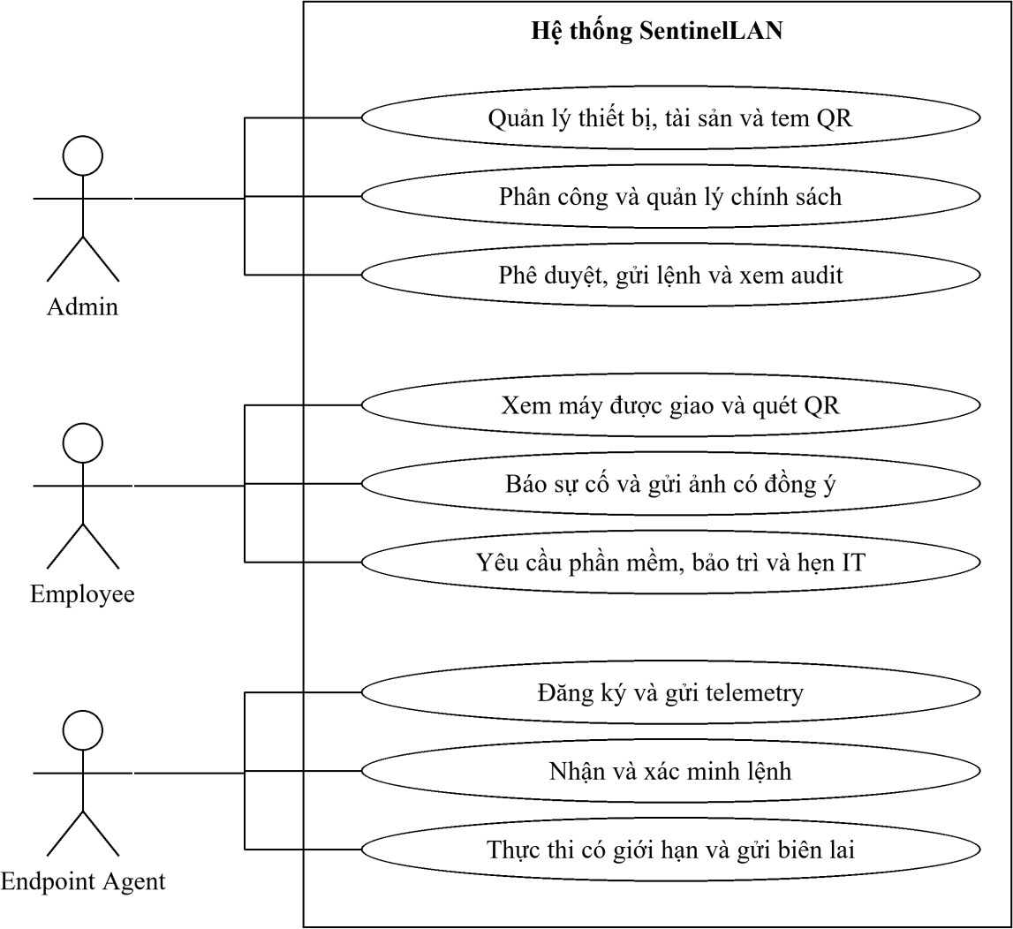

Hình 3.1: Tác nhân và các nhóm ca sử dụng của SentinelLAN
Nguồn: tác giả tổng hợp từ hợp đồng Application của SentinelLAN.

Yêu cầu chức năng
Chức năng được nhóm theo vòng đời tài nguyên. Nhóm danh tính gồm đăng nhập, kích hoạt và thu hồi phiên. Nhóm thiết bị gồm enrollment, gán người dùng, phòng ban, telemetry và thu hồi. Nhóm hỗ trợ gồm phiếu sự cố, trao đổi, ảnh đính kèm, ứng dụng được duyệt và bảo trì. Nhóm quản trị gồm policy, command, cảnh báo và audit.
Bảng 3.2: Nhóm yêu cầu chức năng
Mã | Yêu cầu | Điều kiện cần kiểm tra
FR01 | Đăng nhập và quản lý phiên | Tổ chức, trạng thái tài khoản, rotation và thu hồi.
FR02 | Enrollment thiết bị | Token có hạn, dùng một lần, ghi audit.

Mã | Yêu cầu | Điều kiện cần kiểm tra
FR03 | Phân công thiết bị | Cùng tenant; cập nhật quyền Employee.
FR04 | Telemetry và trạng thái | Giá trị hợp lệ, thời điểm thu thập, idempotency.
FR05 | Lệnh và kết quả | Quyền, chữ ký, máy đích, danh sách cho phép, nonce, expiry.
FR06 | Chính sách và phòng ban | Policy riêng ưu tiên; kiểm tra mã phiên bản bản ghi (RowVersion / Revision) và tenant.
FR07 | Hỗ trợ và ảnh | Đúng máy, quyền sở hữu, xem trước, tải có xác thực.
FR08 | Phê duyệt bảo trì | Ràng buộc thiết bị, hạn và cờ cho phép thực thi cục bộ.
FR09 | Cảnh báo tự động | Mẫu mới, duy trì, không trùng và không suy diễn Unknown.
FR10 | Kiểm toán và vận hành | Lý do/kết quả; snapshot host chỉ đọc.

Một chức năng chỉ được đánh giá hoàn thành khi có đầu vào, kết quả và nhánh lỗi rõ ràng. Với enrollment, nhánh dùng lại token quan trọng như nhánh thành công. Với ảnh hỗ trợ, cần kiểm tra tải xuống từ tài khoản khác. Với phê duyệt bảo trì, cần kiểm tra thiết bị đã đổi người dùng trước khi mã được sử dụng.

Yêu cầu phi chức năng
Yêu cầu an toàn gồm xác thực tất cả nguồn gửi, phân tách tenant, không lộ bí mật qua phản hồi và ghi nhận thao tác nhạy cảm. Yêu cầu tin cậy gồm retry có giới hạn, xử lý idempotent, giữ trạng thái chưa xác nhận và phục hồi sau khi tiến trình khởi động lại. Yêu cầu dễ dùng tập trung vào tiếng Việt và cách chọn máy tự động cho nhân viên.
Khả năng bảo trì được thể hiện qua phân lớp, contract có kiểu và kiểm thử ranh giới. Hiệu năng phải được đánh giá bằng tải và môi trường cụ thể. Báo cáo chưa đặt một mức SLA đạt được khi chưa có phép đo; các tham số khoảng poll, lease hoặc tuổi mẫu là cấu hình thiết kế, không phải số đo độ trễ thực tế.

Use case đăng ký và phân công thiết bị
Tiền điều kiện là Admin thuộc tổ chức đang hoạt động và thiết bị được phép tham gia. Admin tạo token hoặc gói enrollment; Agent dùng thông tin đó để đăng ký. Server kiểm tra hạn và trạng thái sử dụng, tạo danh tính máy, lưu bí mật theo cơ chế bảo vệ tương ứng và ghi audit. Token đã dùng hoặc hết hạn không được chấp nhận lại.
Sau đăng ký, Admin gán máy cho Employee trong cùng tổ chức. Employee truy cập endpoint /api/v1/my-device (Thiết bị của tôi) để server tự xác định tài nguyên. Nếu thay đổi người được giao, các yêu cầu tự phục vụ gắn với quan hệ cũ phải được kiểm tra lại trước hành động nhạy cảm. Thu hồi thiết bị làm mất quyền dùng credential cũ, không chỉ đổi nhãn hiển thị trên dashboard.
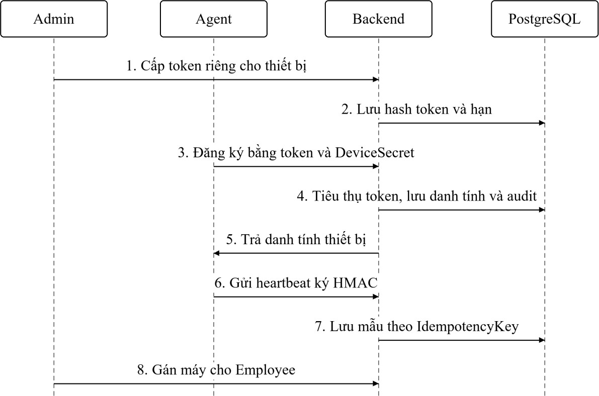

Hình 3.2: Luồng đăng ký và phân công thiết bị
Nguồn: biên soạn từ hồ sơ SentinelLAN được liệt kê tại Phụ lục A.

Bảng 3.3: Đặc tả UC01 đăng ký và phân công thiết bị
Thành phần | Đặc tả
Mã và tên | UC01 – Đăng ký và phân công thiết bị
Tác nhân | Admin; Endpoint Agent
Tiền điều kiện | Admin thuộc tổ chức; máy có token riêng còn hạn và đã lưu secret trước khi gửi.
Hậu điều kiện | Một danh tính máy được tạo; phân công cùng tổ chức; ghi audit.
Luồng chính | 1. Admin cấp token. 2. Agent lưu secret và đăng ký. 3. Máy chủ tiêu thụ token cùng giao dịch tạo máy. 4. Admin gán Employee. 5. Agent gửi heartbeat ký HMAC.
Ngoại lệ | Token hết hạn hoặc bằng chứng khác bị từ chối. Mất phản hồi chỉ được phục hồi trong cửa sổ bootstrap bằng đúng secret.
Quy tắc nghiệp vụ | Token dùng một lần; không tạo máy thứ hai khi retry; tài nguyên cùng tenant.

Use case báo sự cố và gửi ảnh
Nhân viên mô tả vấn đề và cho biết công việc có bị gián đoạn hay không. Giao diện không yêu cầu nhân viên tự phân loại mức độ kỹ thuật. Server gắn yêu cầu với máy đang được phân công; danh sách và chi tiết chỉ trả về trong phạm vi tenant và quyền sở hữu hợp lệ.
Ảnh là dữ liệu tùy chọn do nhân viên chọn. Trước khi gửi, người dùng cần được xem trước và nhận biết dữ liệu sắp chia sẻ. Phản hồi danh sách chỉ chứa metadata ảnh; endpoint tải nội dung kiểm tra quyền riêng. Quy tắc này hạn chế việc vô tình đưa dữ liệu ảnh vào những response tổng hợp và giúp kiểm soát dung lượng truy vấn (xem Phụ lục A, mục A4).

Bảng 3.4: Đặc tả UC02 báo sự cố và chọn ảnh minh chứng
Thành phần | Đặc tả
Mã và tên | UC02 – Báo sự cố và chọn ảnh minh chứng
Tác nhân | Employee
Tiền điều kiện | Tài khoản hoạt động và có máy đang được giao.
Hậu điều kiện | Yêu cầu hỗ trợ gắn đúng chủ thể và máy; ảnh chỉ gửi sau thao tác đồng ý.
Luồng chính | 1. Chọn loại sự cố và khả năng tiếp tục công việc. 2. Nhập mô tả. 3. Gửi yêu cầu. 4. Tự chọn ảnh. 5. Xem trước, xác nhận rồi tải ảnh.
Ngoại lệ | Sai máy, ảnh sai định dạng, vượt hạn hoặc thiếu quyền đọc nội dung bị từ chối; lỗi mạng được hướng dẫn thử lại.
Quy tắc nghiệp vụ | Không chụp ngầm; PNG/JPEG ≤ 2 MiB; tối đa 10 ảnh; kiểm tra quyền trên endpoint nội dung.

Vòng đời xử lý hỗ trợ
Các yêu cầu sự cố, báo khẩn hoặc hẹn hỗ trợ đi từ Open sang InProgress, sau đó có thể chờ phản hồi hoặc được giải quyết. Việc đóng yêu cầu cần phản ánh kết quả xác nhận, không chỉ việc IT đã gửi một lệnh. Nhân viên được báo vẫn lỗi để mở lại theo trạng thái và lý do cho phép.
Các loại cần phê duyệt sử dụng thao tác quyết định riêng. Không được đổi trạng thái Approved thành Open để dùng lại quyền đã cấp. Khi yêu cầu liên quan command, trạng thái chờ lệnh phải thể hiện việc đang chờ biên lai; hết hạn nhận kết quả hoặc thực thi thất bại phải dẫn tới kết quả rõ ràng, không tự báo hoàn tất (xem Phụ lục A, mục A5).
Cổng tự phục vụ hỗ trợ bảy loại SelfServiceRequest: Incident, InstallApp, Privilege, Panic, PauseAgent, UninstallAgent và Appointment. Sáu nhóm sự cố là Network, Printer, Slow, Application, Suspicious và Other. Nhân viên mô tả tình trạng và khả năng tiếp tục công việc qua CanWork; giao diện tự xác định máy được giao, giảm thao tác chọn nhầm thiết bị.
Incident tiếp nhận mô tả và ảnh PNG/JPEG do nhân viên lựa chọn, tối đa mười ảnh trên yêu cầu, mỗi ảnh không quá 2 MiB và phải đúng dấu hiệu định dạng tệp. InstallApp tham chiếu SelfServiceCatalogApp; mục có RequiresApproval =

false được xếp lệnh InstallApprovedApp theo cấu hình IT đã công bố. Privilege vẫn qua phê duyệt và chỉ cấp hành động được giới hạn, không mở đường thực thi tùy ý.
Panic ghi cảnh báo Critical để IT xử lý. Tự động xếp lệnh IsolateNetwork 30 giây còn phụ thuộc PanicLabEnabled và danh sách thiết bị lab; phía Agent tiếp tục kiểm tra quyền thực thi cục bộ. Gửi báo động thành công vì vậy không được thông báo là máy đã cô lập khi chưa có biên lai. Appointment chỉ chấp nhận thời điểm lớn hơn năm phút và không quá ba mươi ngày kể từ lúc tạo.
SelfServiceAnnouncement phục vụ thông báo sự cố hoặc bảo trì diện rộng. AcknowledgedAt thể hiện nhân viên đã xem; AffectedAt thể hiện họ báo bị ảnh hưởng. Hai dữ liệu phản ánh hai hành vi khác nhau và không được gộp thành số ca sự cố đã xử lý. HelpArticleDto cung cấp hướng dẫn tự khắc phục để nhân viên thử các bước phù hợp trước hoặc trong khi chờ IT.
Bảng 3.5: Đặc tả UC03 trao đổi và xử lý yêu cầu hỗ trợ
Thành phần | Đặc tả
Mã và tên | UC03 – Trao đổi và xử lý yêu cầu hỗ trợ
Tác nhân | Admin; Employee
Tiền điều kiện | Yêu cầu tồn tại trong tổ chức; Employee còn đủ quyền trên yêu cầu của mình.
Hậu điều kiện | Trạng thái hợp lệ, tin nhắn và audit phản ánh đúng thao tác.
Luồng chính | 1. IT tiếp nhận. 2. Phân công và trao đổi. 3. Cập nhật tiến trình. 4. Đề nghị phản hồi hoặc giải quyết. 5. Employee xác nhận hoặc mở lại theo quy tắc.
Ngoại lệ | Chuyển trạng thái không hợp lệ, sai revision hoặc truy cập chéo tenant bị từ chối.
Quy tắc nghiệp vụ | Vai trò và tài nguyên cùng được kiểm tra; trạng thái phiếu không thay trạng thái lệnh.

Use case lệnh quản trị
Admin chọn máy trong phạm vi tổ chức, loại lệnh cho phép, nhập lý do và xác nhận. Với hợp đồng nhạy cảm có nonce và hạn request, server còn kiểm tra chống gửi lại thao tác. Lệnh được tạo với máy đích, người phát, thời gian phát hành và hạn thực thi; sau đó được ký và đưa vào chuỗi giao nhận.

Hậu điều kiện không nhất thiết là máy đã thực hiện thao tác. API tạo lệnh chỉ xác nhận lệnh đã được ghi nhận. Muốn kết luận thành công, cần biên lai hợp lệ từ Agent và, với hành động hệ điều hành, cần nghiệm thu đúng phạm vi adapter. Lệnh ngoài danh sách cho phép, thiết bị thu hồi hoặc thiếu xác nhận phải được từ chối trước khi xếp hàng.
Bảng 3.6: Đặc tả UC04 gửi và theo dõi lệnh quản trị
Thành phần | Đặc tả
Mã và tên | UC04 – Gửi và theo dõi lệnh quản trị
Tác nhân | Admin; Endpoint Agent
Tiền điều kiện | Máy chưa bị thu hồi; loại lệnh nằm trong danh sách cho phép; người gửi có quyền.
Hậu điều kiện | Lệnh được ký; kết quả hoặc trạng thái chưa xác nhận được lưu cùng audit.
Luồng chính | 1. Nhập lý do và xác nhận. 2. Máy chủ cấp hạn, nonce và chữ ký. 3. Agent nhận theo lease. 4. Kiểm tra envelope và quyền cục bộ. 5. Gửi biên lai.
Ngoại lệ | Sai chữ ký, sai máy, hết hạn hoặc nonce đã dùng bị từ chối. Mất phản hồi giao lại cùng envelope; biên lai lặp không ghi đè kết quả gốc.
Quy tắc nghiệp vụ | Cấm thực thi tùy ý; khóa/cô lập thật chỉ trên lab; Delivered chưa phải đã thực thi.

Use case bảo trì có phê duyệt
PauseAgent và UninstallAgent là thao tác có điều kiện riêng. Yêu cầu được gắn với thiết bị và nhân viên hiện tại; quyền phê duyệt có hạn và chỉ được dùng theo quy trình. Agent kiểm tra cờ cho phép thực thi cục bộ, dữ liệu ủy quyền và trạng thái đã tiêu thụ trước khi xử lý. Mã không còn hợp lệ không được biến thành một quyền bảo trì chung cho các máy khác.
Tạm dừng công việc Agent không đồng nghĩa tắt mọi kênh kiểm soát: trạng thái bảo trì phải có thể hết hạn và tự khôi phục. Gỡ Agent thực tế còn phụ thuộc quyền triển khai và gói MSI đã đăng ký. Báo cáo không xem việc có nhánh mã uninstall là bằng chứng MSI đã được gỡ thành công trên thiết bị thật.
PauseAgent và UninstallAgent yêu cầu Admin phê duyệt trước khi cấp mã OTP tám chữ số. Máy chủ lưu mã qua bộ bảo vệ mã bảo trì, gắn với yêu cầu và thiết bị; mã hết hiệu lực sau năm phút, dùng một lần và khóa sau năm lần nhập sai. Sau

khi đổi người được giao hoặc thu hồi máy, hệ thống phải kiểm tra lại đích đang hoạt động trước khi cấp lệnh.
PauseAgent dùng thời lượng từ cấu hình MaintenancePauseMinutes của tổ chức; cấu hình mặc định là 15 phút, không phải hằng số áp dụng cho mọi tổ chức. Redeem chỉ xếp một lệnh đã ký; tiến trình Agent còn phải chấp nhận cửa sổ phê duyệt và điều kiện cục bộ. Trạng thái yêu cầu hỗ trợ, trạng thái lệnh và việc tác động trên OS được lưu tách biệt để IT xử lý trường hợp chưa xác nhận.
Bảng 3.7: Đặc tả UC05 bảo trì agent có phê duyệt
Thành phần | Đặc tả
Mã và tên | UC05 – Bảo trì Agent có phê duyệt
Tác nhân | Employee; Admin; Endpoint Agent
Tiền điều kiện | Yêu cầu PauseAgent hoặc UninstallAgent gắn với máy đang được giao.
Hậu điều kiện | Một lệnh bảo trì có thời hạn được xếp; Agent báo kết quả kiểm chứng được.
Luồng chính | 1. Employee gửi yêu cầu. 2. Admin duyệt và nhận OTP. 3. Xác nhận mã qua luồng bảo trì. 4. Máy chủ tiêu thụ mã và xếp lệnh. 5. Agent kiểm tra quyền cục bộ rồi thực hiện.
Ngoại lệ | Mã sai tăng bộ đếm; đủ 5 lần thì khóa. Mã hết hạn, đã dùng hoặc sai máy bị từ chối. Không nhận biên lai thì giữ trạng thái chưa xác nhận.
Quy tắc nghiệp vụ | OTP 8 số, hạn 5 phút; không lưu mã gốc; thời lượng pause theo cấu hình tổ chức.

Quy tắc nghiệp vụ và tiêu chí chấp nhận
Các bất biến chính gồm dữ liệu không vượt tenant, nhân viên không chọn máy tùy ý, token enrollment không dùng hai lần và một kết quả lệnh không bị ghi đè bởi biên lai lặp. Hành động quản trị cần giữ người phát và lý do. Audit bổ sung sự kiện sau thao tác, không sửa lại lịch sử để phù hợp một kết luận mong muốn.
Tiêu chí chấp nhận cho mỗi luồng phải bao gồm nhánh sai quyền và thay đổi trạng thái đồng thời. Trong phạm vi báo cáo, tiêu chí được dùng để lập ma trận kiểm chứng ở Chương 6 và Phụ lục C. Những tiêu chí chưa có biên bản nghiệm thu được giữ ở trạng thái cần kiểm chứng trong phạm vi tương ứng, dù đã có unit test gần với hành vi đó.

Quản lý tài sản, bảo trì và tem QR
Hồ sơ tài sản CNTT (ITAM) liên kết thiết bị kỹ thuật với thông tin quản lý: SerialNumber, Manufacturer, Model, AssetType, PurchaseDate, PurchaseCost, WarrantyExpiresAt, VendorName và AssetStatus. Vị trí được phân thành LocationCampus, LocationBuilding, LocationFloor và LocationRoom. Các trường quản trị tài sản bổ sung ngữ cảnh xử lý và kế hoạch thay thế; chúng không phải số liệu Agent tự suy đoán từ hệ điều hành.
Nghiệp vụ cho mượn dùng AssetLoan để ghi BorrowerUserId, ApprovedByUserId, thời điểm mượn, ExpectedReturnDate và thời điểm trả. ConditionBefore và ConditionAfter lưu tình trạng trước và sau bàn giao. Dịch vụ kiểm tra thiết bị, người mượn và người duyệt trong cùng tổ chức. Trả thiết bị cập nhật vòng đời khoản mượn; việc đổi người được giao còn phải cập nhật quyền Employee ở các ca sử dụng tương ứng.
Nghiệp vụ bảo trì dùng WorkOrder theo mô hình quản lý bảo trì bằng máy tính (CMMS). Phiếu Corrective phục vụ sửa chữa, phiếu Preventive phục vụ phòng ngừa. WorkOrderNumber, mức ưu tiên và ChecklistJson nhận diện nội dung công việc. Khi hoàn tất, hệ thống ghi LaborHours, PartsCost và LaborCost; TotalCost bằng PartsCost cộng LaborCost. Giờ lao động là dữ liệu theo dõi riêng, không tự nhân vào chi phí lần thứ hai.
DeviceQrLabel tách tem tài sản khỏi credential của Agent. Máy chủ sinh mã opaque, chỉ lưu CodeHash và tiền tố nhận diện; mã gốc được trả khi tạo tem. Endpoint GET /api/v1/qr/{code}/public trả thẻ tối giản gồm tên, mã TAG rút gọn, trạng thái và hướng dẫn liên hệ IT. Thẻ không trả UUID nội bộ, người được giao, telemetry hoặc toàn bộ serial; mã TAG hiện được rút từ tối đa tám ký tự đầu của serial khi có.
Endpoint GET /api/v1/qr/{code} yêu cầu xác thực và tra tem trong tổ chức của người dùng. Hệ thống ghi LastScannedAt và sự kiện DeviceQrScanned bằng tiền tố tem, không ghi mã gốc vào audit. Admin nhận đường điều hướng tới chi tiết thiết bị; Employee chỉ được điều hướng tới /my-device khi thiết bị còn được giao cho mình. Tem hết hạn, đã thu hồi hoặc máy bị thu hồi không cấp quyền truy cập mới.

CHƯƠNG 4 THIẾT KẾ KIẾN TRÚC VÀ DỮ LIỆU

Kiến trúc tổng thể
Web Admin, web Employee và mobile giao tiếp với backend qua API có xác thực. Agent gửi request theo danh tính máy. PostgreSQL lưu trạng thái nghiệp vụ; các worker xử lý giám sát, outbox và dọn dữ liệu kỹ thuật. Redis backplane và lưu ảnh S3 hoặc MinIO là adapter tùy chọn, cần cấu hình và nghiệm thu riêng.
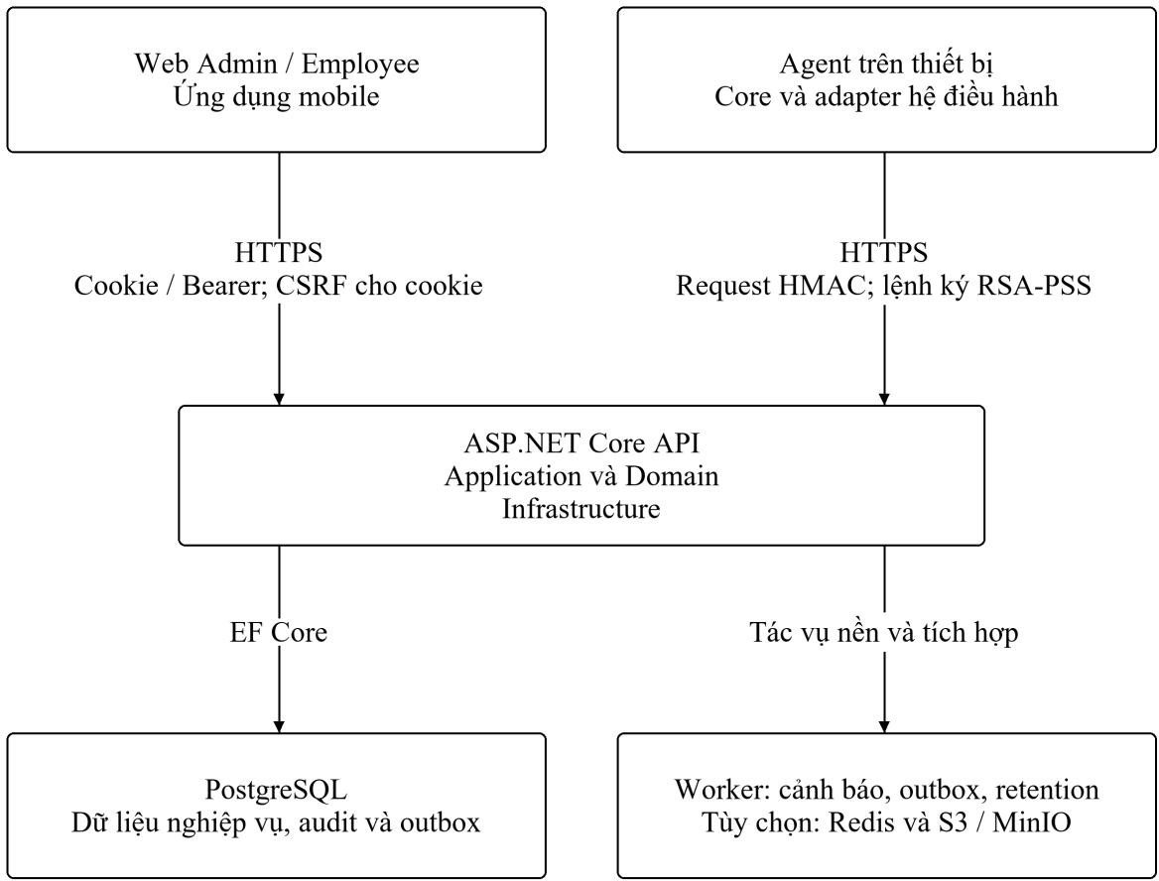

Hình 4.1: Thành phần và hướng giao tiếp chính
Nguồn: biên soạn từ hồ sơ SentinelLAN được liệt kê tại Phụ lục A.
Sơ đồ thể hiện trách nhiệm và hướng giao tiếp, không mô tả một cụm đã triển khai ở quy mô production. Lõi nghiệp vụ không gọi trực tiếp Redis hay hệ điều hành. Đường gửi lệnh đi qua Application contract và adapter tương ứng để có thể kiểm thử quyết định nghiệp vụ độc lập với thao tác máy.

Thành phần backend và chiều phụ thuộc
Domain giữ mô hình trạng thái; Application gọi các port như đọc thiết bị, lưu yêu cầu và phát lệnh; Infrastructure hiện thực các port bằng EF Core hoặc dịch vụ nền tảng. Api là điểm kết hợp phụ thuộc, đồng thời xử lý HTTP, authentication, policy và SignalR. Module không được đọc bảng của module khác thay cho contract nghiệp vụ.
Các kiểm thử kiến trúc kiểm tra quy tắc phụ thuộc ở mức mã. Chúng giúp phát hiện tham chiếu không đúng lớp, nhưng không tự phát hiện mọi vi phạm ngữ nghĩa, ví dụ một port có tên hợp lệ nhưng trả quá nhiều dữ liệu. Do đó, việc đánh giá kiến trúc còn cần đọc luồng dữ liệu và quyền mà use case thực sự áp dụng.

Danh tính người dùng và phân tách tổ chức
Phiên người dùng được gắn với tổ chức và trạng thái tài khoản. Refresh token có cơ chế rotation và lưu hash; dùng lại token cũ có thể dẫn tới thu hồi nhóm phiên tương ứng. Web sử dụng cookie HttpOnly và cơ chế chống CSRF cho các yêu cầu thay đổi dữ liệu (POST, PUT, PATCH, DELETE). Các thay đổi tài khoản cần làm mất hiệu lực phiên hoặc kết nối không còn được cấp quyền.
Phạm vi tenant được kiểm tra tường minh trong use case và bổ sung bằng EF global query filter cho entity có ITenantOwned. Đây là phòng vệ tại ứng dụng, chưa phải database row-level security. Một context không có tenant còn phục vụ các đường bootstrap hoặc worker tin cậy, vì vậy không thể suy ra global filter tự bảo vệ mọi đường truy cập dữ liệu (xem Phụ lục A, mục A2).
Pbkdf2PasswordHasher sử dụng PBKDF2-HMAC-SHA256 với 600.000 vòng lặp, salt ngẫu nhiên 16 byte và kết quả băm 32 byte. Chuỗi lưu theo định dạng pbkdf2-sha256$600000$<salt>$<hash>; phép so sánh dùng CryptographicOperations.FixedTimeEquals. Khi xác minh thành công một chuỗi có số vòng lặp thấp hơn cấu hình hiện tại, SuccessNeedsRehash yêu cầu nâng cấp. Cơ chế dẫn xuất khóa từ mật khẩu được mô tả trong RFC 8018 (Moriarty et al., 2017); số vòng lặp nêu trên là lựa chọn triển khai của dự án.

Refresh Token Rotation liên kết các phiên qua FamilyId. Mỗi lần POST
/api/v1/auth/refresh hợp lệ tạo phiên thay thế và ghi ReplacedBySessionId. Việc dùng lại token đã thay thế được nhận diện là ReuseDetected và dẫn đến RevokeFamilyAsync. Cơ chế này thu hồi chuỗi phiên liên quan, không thu hồi tùy tiện phiên của tổ chức hoặc người dùng khác.
SecurityStamp thay đổi khi trạng thái hoặc quyền tài khoản thay đổi. RealtimeConnectionGuard xác minh lại các kết nối đã đăng ký; RealtimeAuthorizationWorker kích hoạt kiểm tra theo chu kỳ năm giây. Kết nối không còn hợp lệ bị Abort và rời nhóm tổ chức; lỗi xác minh làm đóng kết nối theo hướng từ chối mặc định. Khoảng kiểm tra nền cần được phân biệt với thu hồi tức thời tại mọi thời điểm hoặc chờ JWT hết hạn.

Mô hình dữ liệu nghiệp vụ
Các nhóm dữ liệu chính gồm tổ chức và người dùng, thiết bị và telemetry, lệnh và kết quả, yêu cầu hỗ trợ và tệp đính kèm. Audit liên kết hành động với chủ thể và thời điểm. Department cung cấp cơ cấu phân công và policy mặc định; outbox lưu các sự kiện cần được phát sau giao dịch.

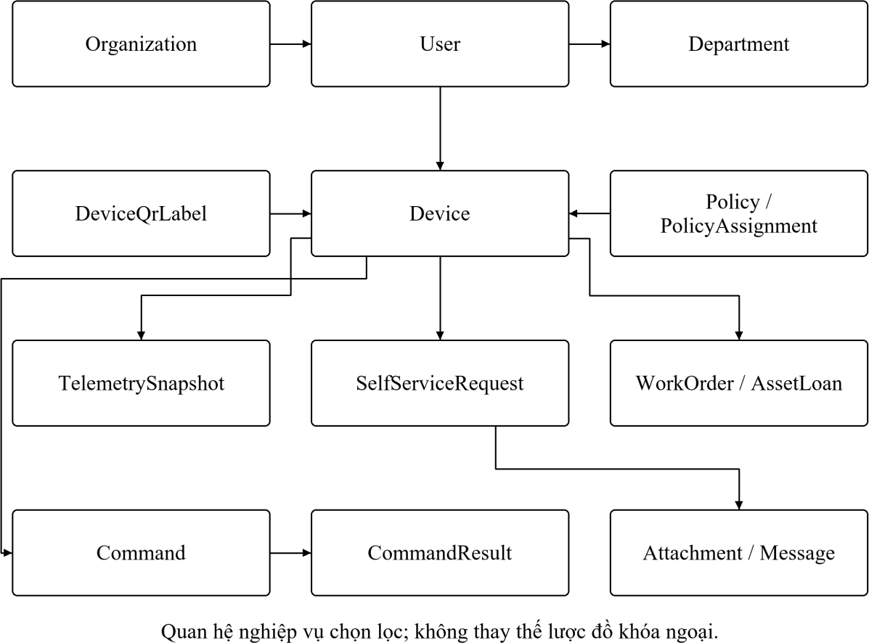

Hình 4.2: Mô hình quan hệ nghiệp vụ chọn lọc
Nguồn: biên soạn từ hồ sơ SentinelLAN được liệt kê tại Phụ lục A.
Sơ đồ trên là ERD khái niệm chọn lọc. Các đường nối biểu diễn quan hệ nghiệp vụ; phụ lục dữ liệu ghi riêng bất biến và nguồn đối chiếu. Lược đồ SQL trong kho được sinh theo lịch sử migration và phải được áp dụng lên PostgreSQL để xác nhận cấu trúc cuối cùng, không đọc riêng một khối CREATE TABLE cũ để suy ra trạng thái hiện tại.

Từ điển dữ liệu và ràng buộc
Định danh chủ yếu dùng UUID; các mốc thời gian sử dụng UTC. Dữ liệu thuộc tổ chức có OrganizationId. Device.AssignedUserId có thể rỗng khi chưa phân công. Trường này là một phần của điều kiện truy cập, không chỉ là thông tin mô tả thiết bị (xem Phụ lục A, mục A6).

Bảng 4.1: Nhóm dữ liệu và bất biến chính
Nhóm | Trường hoặc quan hệ tiêu biểu | Bất biến cần giữ
Organization / User | OrganizationId, Code, Status, SecurityStamp | Mọi tài khoản và phiên được kiểm tra đúng tổ chức.
Device | AssignedUserId, DepartmentId, IsRevoked | Phân công quyết định phạm vi Employee; thu hồi chặn Agent.
EnrollmentToken | Token hash, ExpiresAt, UsedAt | Hết hạn hoặc đã sử dụng không tiêu thụ lại.
DeviceHeartbeat | DeviceId, IdempotencyKey | Cặp khóa duy nhất ngăn tạo mẫu trùng.
TelemetrySnapshot | Số đo và thời điểm | Dữ liệu cũ không đại diện trạng thái hiện tại.
Command / Result | DeviceId, nonce, signature, expiry, command ID | Không ghi đè kết quả gốc khi biên lai lặp.
SelfServiceRequest | UserId, DeviceId, Kind, Status | Kiểm tra tenant và quan hệ phân công hiện hành.
Attachment | Size, Content hoặc ObjectKey | Danh sách chỉ metadata; nội dung tải qua endpoint riêng.
Department / Policy | OrganizationId, policy mặc định, revision | Tham chiếu cùng tenant; tránh ghi đè đồng thời.
Audit / Outbox | Action, Outcome; processed time | Audit không sửa qua EF; outbox chưa xử lý không bị dọn.

Ràng buộc duy nhất cho heartbeat kết hợp DeviceId và IdempotencyKey để ngăn bản ghi lặp khi retry. Token, revision và trạng thái giao lệnh có kiểm soát cạnh tranh để hai request không đồng thời tiêu thụ cùng một quyền. Các ràng buộc cần được kiểm tra bằng PostgreSQL thật; hành vi EF InMemory không thay thế khóa, giao dịch hoặc index của database.
Phụ lục B mở rộng phần giải thích các trường và mối liên hệ. Bản báo cáo không nhận diện mọi quan hệ là foreign key và không khẳng định toàn bộ cơ sở dữ liệu đã đạt một mức chuẩn hóa chỉ từ việc xem tên bảng.

Đăng ký và xác thực request Agent
Enrollment dùng token một lần để thiết lập danh tính ban đầu. Sau chuyển đổi sang cơ chế request HMAC S1, mỗi Agent dùng khóa chuyên dụng của chính nó. Nội dung ký ràng buộc request với các thành phần giao tiếp và dữ liệu cần kiểm tra; server giữ nonce chống phát lại. Credential bị thu hồi phải bị từ chối ở đường gửi telemetry và poll.
Request HMAC và chữ ký RSA lệnh giải quyết hai hướng tin cậy khác nhau. HMAC xác thực máy đang gửi request; RSA giúp Agent xác minh lệnh đến từ server giữ private key. Không dùng cùng cách gọi “khóa HMAC” để mô tả hai vai trò này, và không ghi rằng hệ thống production còn phát tán một khóa ký lệnh chung cho mọi máy (xem Phụ lục A, mục A3).
Khôi phục đăng ký xử lý trường hợp máy chủ đã tiêu thụ token nhưng phản hồi bị mất. Agent tạo DeviceSecret 32 byte biểu diễn bằng 64 ký tự hex và lưu bền vững trước HTTP. TryRecoverEnrollmentAsync chỉ phục hồi khi token còn hạn, tên máy và bằng chứng secret khớp máy đã đăng ký, credential chưa thu hồi và RequestSigningConfirmedAt chưa được ghi. Giới hạn cuối đóng cửa sổ bootstrap sau lần xác thực yêu cầu đã ký đầu tiên.
Với bằng chứng hợp lệ, máy chủ trả lại DeviceId đã tạo và ghi AgentEnrollmentRecovered thay vì tạo thiết bị thứ hai. Thử lại bằng secret khác không được xem là phục hồi. Biện pháp này kết hợp tính dùng một lần của token với khả năng retry có kiểm soát; nó không biến token cũ thành mã đăng ký dùng chung cho nhiều máy.

Phong bì chữ ký lệnh
Phong bì production có dạng R2.<keyId>.<signature>, sử dụng RSA-PSS với SHA-256 và khóa tối thiểu 3072 bit. Payload chuẩn hóa gồm phiên bản, key ID, command ID, organization ID, device ID, actor ID, loại lệnh, lý do, mốc phát hành, hạn, nonce và parameter. Null parameter được phân biệt với chuỗi rỗng.
Agent phải nhận public key và key ID qua bộ cài hoặc cấu hình được IT xác thực, không tự tin một khóa do nguồn từ xa chưa được xác thực gửi tới. Luân

chuyển khóa hiện cần phối hợp cấu hình Agent và server. Nếu Agent chưa nhận khóa mới, hành vi đúng là từ chối lệnh mới, thay vì bỏ bước xác minh để duy trì khả dụng.

Giao lệnh và phục hồi sau lỗi mạng
Server cấp lease giao nhận 30 giây cho lệnh phù hợp, bị giới hạn bởi hạn bắt đầu thực thi. Khi response poll bị mất, lệnh có thể được giao lại sau khi lease hết hạn với cùng ID, nonce và chữ ký. Agent ưu tiên gửi lại biên lai đang lưu trước khi nhận công việc khác.
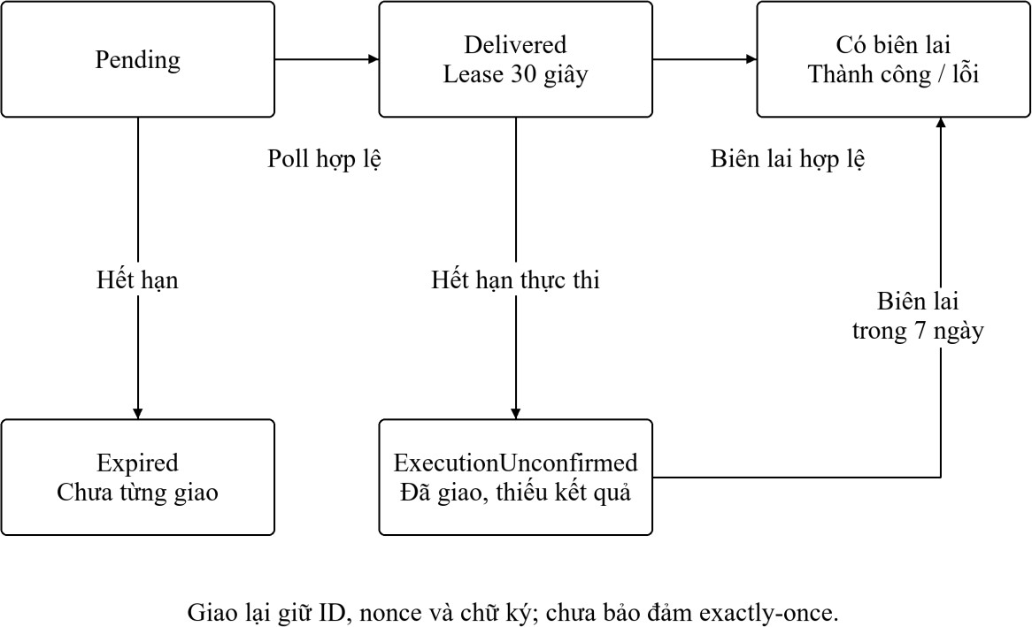

Hình 4.3: Trạng thái giao lệnh và biên lai
Nguồn: biên soạn từ hồ sơ SentinelLAN được liệt kê tại Phụ lục A.
ExpiresAt là hạn cho phép bắt đầu thực thi, còn cửa sổ nhận biên lai kéo dài bảy ngày sau hạn đó. Cửa sổ nhận kết quả không gia hạn quyền thực thi. Lệnh chưa từng giao có thể trở thành Expired; lệnh đã giao mà chưa có biên lai chuyển sang ExecutionUnconfirmed. Hai trạng thái khác nhau vì server không đủ bằng chứng kết luận thiết bị chưa từng thực hiện lệnh đã giao.
Nonce được lưu trước thao tác, biên lai sau thao tác. Sự cố giữa các bước tạo ra khả năng mất kết quả đã biết. Việc ghi nonce bền vững ưu tiên chống lặp nhưng

có thể làm thao tác không được chạy lại tự động. Vì vậy, thiết kế không tuyên bố exactly-once qua mọi sự cố tiến trình và phần cứng.

Ngưỡng cảnh báo và bảo trì phòng ngừa
Các giá trị mặc định trong hồ sơ gồm CPU và RAM 90%, đĩa 95%, mất kết nối năm phút và thời gian duy trì năm phút. Đây là tham số hệ thống, chưa phải các ngưỡng tối ưu được suy ra từ thực nghiệm. Admin có thể cấu hình trong các khoảng đã ràng buộc; thay đổi cấu hình cần mã phiên bản bản ghi (RowVersion / Revision) và thông tin xác nhận.
Mỗi máy và quy tắc chỉ giữ một cảnh báo tự động đang mở. Dữ liệu cũ hoặc Unknown không được dùng để tự đóng cảnh báo bảo vệ. Worker bảo trì phòng ngừa tạo phiếu khi đến chu kỳ hoặc sắp hết bảo hành, có checkpoint theo ngày UTC và khóa chống tạo trùng. Tạo phiếu không đồng nghĩa hệ điều hành đã được bảo trì.

Audit và dữ liệu nhạy cảm
Audit ghi người thực hiện, tài nguyên liên quan, hành động, lý do và kết quả. SentinelDbContext chặn sửa hoặc xóa AuditLog qua EF. Kiểm soát này có giá trị trong đường ghi ứng dụng nhưng không chống được DBA có quyền thay đổi trực tiếp. Muốn nâng mức bảo đảm cần phân quyền database và nơi lưu độc lập hoặc cơ chế WORM.
Ảnh hỗ trợ phải giữ nguyên kiểm tra tenant và request khi tải. Size mô tả số byte ảnh gốc, tách khỏi kích thước envelope mã hóa. Dọn dữ liệu kỹ thuật không được biến thành xóa audit hoặc bỏ sự kiện outbox chưa xử lý. Báo cáo không đưa credential, khóa bí mật hay địa chỉ hạ tầng cá nhân vào ví dụ minh họa.
SensitiveDataCipher mã hóa bằng AES-256-GCM với khóa 32 byte riêng cho dữ liệu. Phong bì nhị phân gồm Magic năm byte 53 4C 4E 00 01, nonce ngẫu nhiên 12 byte, tag xác thực 16 byte và bản mã. Chuỗi văn bản có tiền tố sln:v1:. GCM kết hợp bảo mật nội dung và kiểm tra tính toàn vẹn; nonce phải được quản lý đúng với khóa đang sử dụng (Dworkin, 2007). Đổi khóa cần quy trình đọc và chuyển đổi dữ liệu cũ, không chỉ thay biến môi trường.

Dữ liệu xác thực bổ sung AAD nhận từ purpose, phân biệt request.title, request.description, message.body, message.author, attachment.filename và attachment.content trong bộ chuyển đổi EF. Khi bản mã ở một cột bị chuyển sang cột có purpose khác, kiểm tra tag thất bại. Ràng buộc theo tên cột không tự tạo ràng buộc cho mọi hàng dữ liệu; quyền tenant và liên kết tài nguyên vẫn phải được kiểm tra độc lập. Với object storage, lớp lưu trữ ảnh còn ràng buộc đối tượng với tổ chức, yêu cầu và attachment.
Khi đọc dữ liệu, phong bì sai định dạng, sai khóa hoặc sai purpose không được xử lý như nội dung hợp lệ. Bộ kiểm thử tích hợp kiểm tra nonce khác nhau, phát hiện sửa bản mã, từ chối sai khóa hoặc sai purpose và tách mô hình dữ liệu theo khóa. Bằng chứng đó đánh giá cơ chế mã hóa trong ứng dụng; việc quản lý khóa, phân quyền đọc bản sao lưu và phục hồi sau thay khóa còn thuộc quy trình vận hành cần kiểm chứng riêng.

CHƯƠNG 5 TRIỂN KHAI HỆ THỐNG

Cấu trúc triển khai và hợp đồng API
Các thành phần chính nằm tại apps/backend, apps/agent, apps/company, apps/employee và apps/mobile. packages/web-ui giữ phần giao diện dùng chung. Cấu trúc này cho phép chia sẻ client API có kiểu và thành phần hiển thị, nhưng việc dùng chung không thay thế kiểm tra quyền trên backend.
HTTP API xác thực chủ thể trước khi gọi use case. Các endpoint người dùng lấy tổ chức từ identity đã xác thực, không tin OrganizationId tùy ý trong request. Endpoint /api/v1/my-device (Thiết bị của tôi) tự chọn thiết bị; endpoint Agent ràng buộc theo danh tính máy. OpenAPI chạy tại /openapi/v1.json là điểm lấy hợp đồng thực tế khi nghiệm thu, còn bảng phụ lục chỉ là danh sách chọn lọc từ hồ sơ đã đọc.

Backend ASP.NET Core và PostgreSQL
Api đăng ký dịch vụ, cấu hình middleware và ánh xạ endpoint theo nghiệp vụ. Forwarded headers phải chỉ tin các proxy đã khai báo và được xử lý trước những thành phần phụ thuộc địa chỉ nguồn. Request qua reverse proxy không được phép tùy ý giả IP để vượt giới hạn hoặc làm sai thông tin audit.
Infrastructure ánh xạ entity qua EF Core và PostgreSQL. Khi thay đổi hợp đồng lưu trữ, migration mới được bổ sung thay vì chỉnh migration đã chia sẻ. Các phép cập nhật nhạy cảm cần đặt thay đổi dữ liệu, audit và outbox trong ranh giới giao dịch thích hợp. Kết quả kiểm thử dùng provider thay thế phải được ghi đúng tên để tránh trình bày như đã xác nhận trên PostgreSQL.

Giao diện quản trị
Giao diện Admin tập trung vào danh sách thiết bị, chi tiết máy, phân công, phòng ban, policy, cảnh báo và hỗ trợ. Với dữ liệu quan sát, giao diện cần hiển thị thời điểm đo và tình trạng cũ. Một kết nối đang mất không nên hiển thị số đo gần nhất như thể đang cập nhật liên tục.
Thao tác hàng loạt hiện giới hạn ở RefreshPolicy và CollectTelemetryNow, từ một đến 100 máy. Kết quả trả theo từng máy để biểu diễn trường hợp chỉ một phần

thành công. Khóa hoặc cô lập hàng loạt không được suy ra từ việc đã có endpoint bulk an toàn. Giao diện phải giữ lý do, xác nhận và phản hồi lỗi tương ứng hợp đồng.
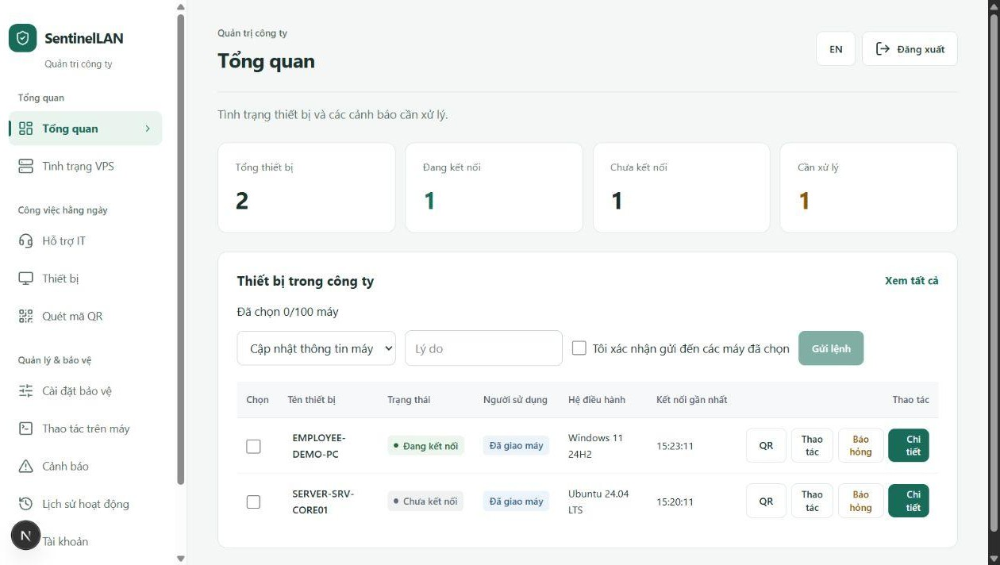

Hình 5.1: Tổng quan thiết bị trên cổng quản trị
Nguồn: giao diện SentinelLAN chạy cục bộ ngày 24/10/2026, dữ liệu demo; Admin.
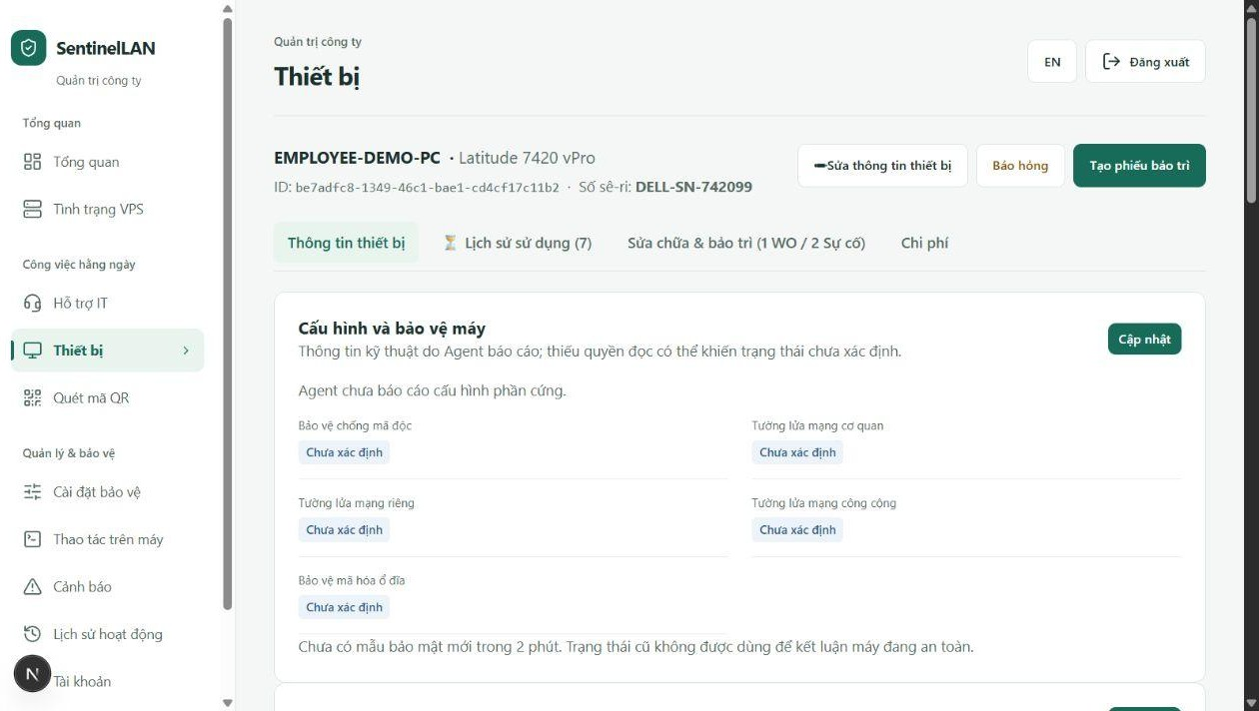

Hình 5.2: Chi tiết thiết bị và trạng thái quan sát bảo vệ
Nguồn: giao diện SentinelLAN chạy cục bộ ngày 24/10/2026, dữ liệu demo; Admin; dữ liệu seed, trạng thái thiếu quan sát được giữ Chưa xác định.

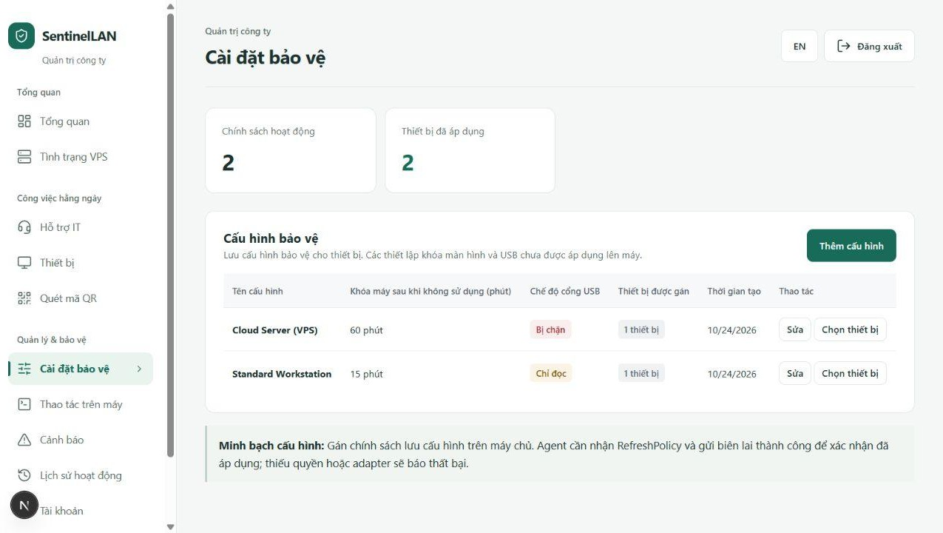
Hình 5.3: Danh sách chính sách và tình trạng áp dụng
Nguồn: giao diện SentinelLAN chạy cục bộ ngày 24/10/2026, dữ liệu demo; Admin.
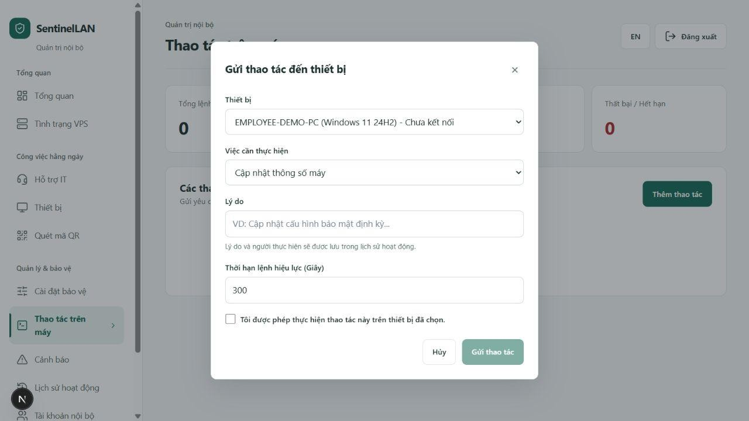
Hình 5.4: Form phát lệnh yêu cầu lý do, thời hạn và xác nhận
Nguồn: giao diện SentinelLAN chạy cục bộ ngày 24/10/2026, dữ liệu demo; Admin; chưa phát lệnh.

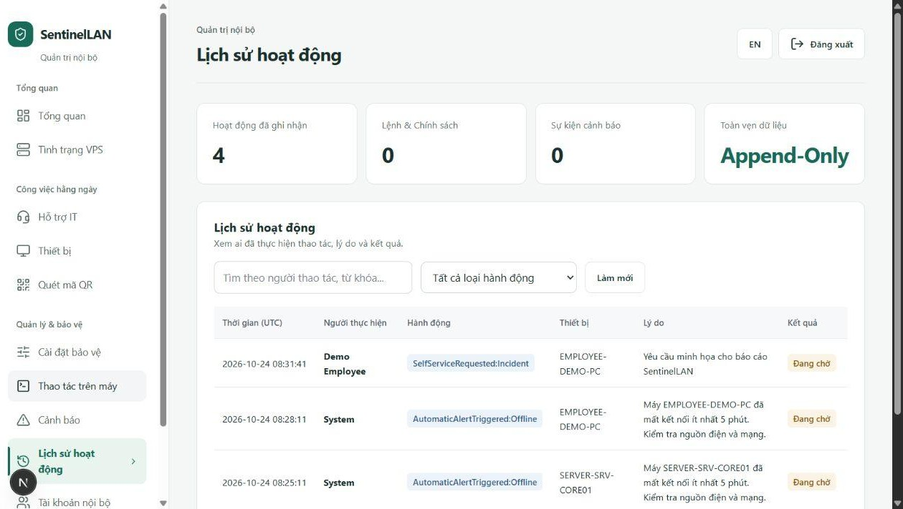

Hình 5.5: Nhật ký ghi nhận yêu cầu hỗ trợ và hoạt động hệ thống
Nguồn: giao diện SentinelLAN chạy cục bộ ngày 24/10/2026, dữ liệu demo; Admin.
Các hình trong mục này được chụp từ giao diện chạy với API cục bộ và dữ liệu Development/InMemory ngày 24/10/2026. Ảnh chi tiết thiết bị giữ trạng thái Chưa xác định khi Agent chưa cung cấp quan sát; các thông số seed chỉ minh họa cách trình bày. Form lệnh thể hiện yêu cầu lý do, thời hạn và xác nhận trước khi gửi; ảnh nhật ký ghi nhận yêu cầu hỗ trợ được tạo trong phiên demo.

Cổng nhân viên và mobile
Giao diện nhân viên ưu tiên công việc như xem máy, báo vấn đề và theo dõi phản hồi. Server tự chọn máy được giao để giảm nguy cơ gửi yêu cầu nhầm thiết bị. Nội dung tiếng Việt mô tả tình trạng công việc; các tên kỹ thuật chỉ xuất hiện khi cần giúp người dùng quyết định.
Ứng dụng mobile dùng cùng ranh giới nghiệp vụ, nhưng kiểm thử JavaScript không tự xác nhận camera hoặc push native. Quyền camera phục vụ thao tác chủ động như đọc QR; không được diễn giải thành thu thập ảnh nền. Nghiệm thu mobile cần ghi thiết bị, hệ điều hành, bản build và trạng thái quyền thực tế.

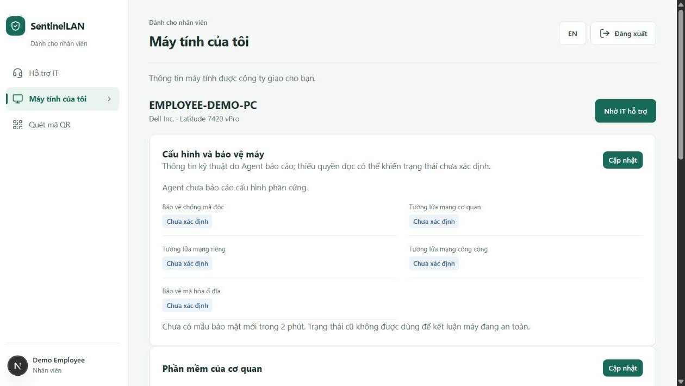

Hình 5.6: Máy tính được giao trên cổng nhân viên
Nguồn: giao diện SentinelLAN chạy cục bộ ngày 24/10/2026, dữ liệu demo; Employee.
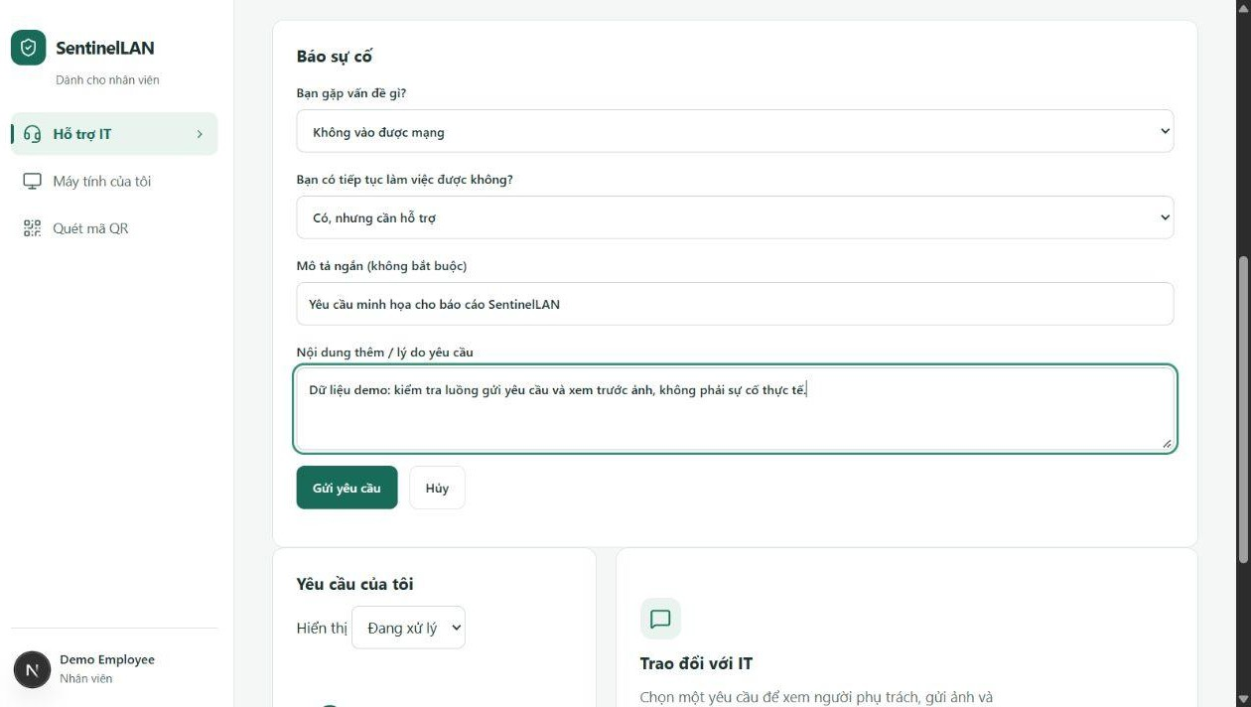

Hình 5.7: Nhân viên mô tả sự cố và mức gián đoạn công việc
Nguồn: giao diện SentinelLAN chạy cục bộ ngày 24/10/2026, dữ liệu demo; Employee; yêu cầu demo.

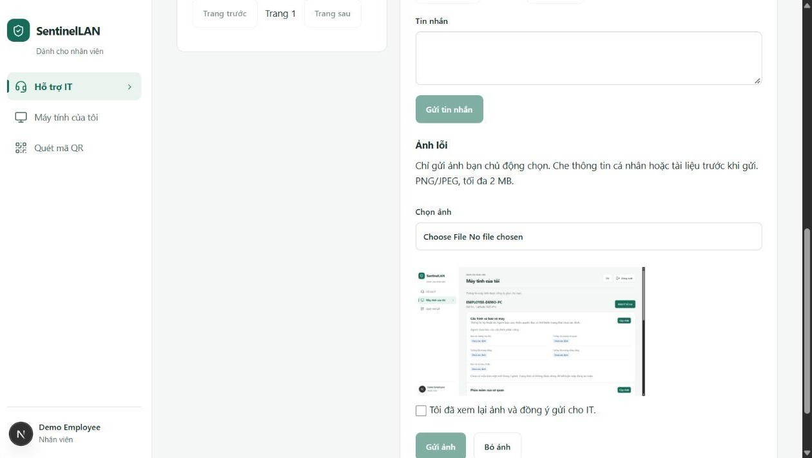

Hình 5.8: Xem trước ảnh và xác nhận đồng ý trước khi gửi
Nguồn: giao diện SentinelLAN chạy cục bộ ngày 24/10/2026, dữ liệu demo; Employee; ảnh demo được chọn chủ động, chưa gửi.
Nhóm hình cổng nhân viên minh họa thiết bị được giao, mô tả mức gián đoạn công việc và bước chọn ảnh. Ở ảnh xem trước, ô đồng ý còn bỏ chọn nên nút Gửi ảnh bị khóa. Hành vi này yêu cầu nhân viên chủ động kiểm tra nội dung trước khi chia sẻ với IT; việc chọn ảnh không đồng nghĩa với đã tải ảnh lên máy chủ.

Agent Core và adapter hệ điều hành
Agent Core quản lý chu kỳ, queue và kiểm tra lệnh. Infrastructure cung cấp HTTP, bộ lấy mẫu và lưu trữ được bảo vệ. Worker ghép cấu hình để chạy như Windows Service hoặc nền tảng được hỗ trợ. Cách tách này cho phép unit test vòng đời và mô phỏng lỗi mà không sửa firewall hay dịch vụ thật của máy phát triển.
Telemetry kỹ thuật gồm CPU theo khoảng lấy mẫu, RAM vật lý và mức dùng ổ hệ thống. Mẫu CPU đầu có thể bằng không nếu chưa đủ khoảng đo; không nên gọi đó là độ chính xác tuyệt đối. Queue production trong hồ sơ có giới hạn 50 mẫu và thời gian một giờ, vì vậy mất mạng kéo dài có thể dẫn tới mất lịch sử ngoài chính sách lưu cục bộ.
WindowsAgentProtection bảo vệ tiến trình dịch vụ đang chạy ở Session 0 bằng SetKernelObjectSecurity trong advapi32.dll. ProcessSddl là

D:P(A;;0x1fffff;;;SY)(A;;0x1fffff;;;BA)(A;;0x1fffff;;;LS), cấp quyền cho SYSTEM, Built-in Administrators và LocalService. ServiceSddl giới hạn quyền điều khiển dịch vụ; Builtin Users được giữ quyền quan sát cần thiết, không có quyền dừng dịch vụ tương đương quản trị viên. DACL này không chống lại người có đặc quyền Administrator hoặc hệ điều hành đã bị chiếm quyền.
Windows Service ở Session 0 không thao tác trực tiếp với desktop tương tác của nhân viên. WindowsDesktopBridge dùng named pipe có ACL và xác minh PID cùng phiên console đang hoạt động; Desktop Companion thực hiện ShowNotification, LockWorkstation hoặc RefreshPolicy phù hợp quyền cục bộ. Phản hồi phải khớp CommandId. Với khóa máy, bridge còn kiểm tra trạng thái phiên thay vì chỉ tin thông báo thành công của tiến trình phụ.
WindowsDesktopActions dùng các API Windows Terminal Services như WTSSendMessage và WTSQuerySessionInformation cho thông báo hoặc quan sát phiên. Thiếu companion, sai phiên hoặc quá thời hạn phải trả kết quả chưa thực hiện/xác nhận được. Các kiểm thử adapter xác nhận quyết định và điều kiện gọi; việc tác động tới màn hình người dùng cần nghiệm thu trên máy lab đã được cho phép.

Inventory và quan sát trạng thái bảo vệ
Inventory được lưu cùng thời điểm thu thập; thông tin thủ công đã có không được tự ý ghi đè. Trạng thái bảo vệ dùng các giá trị cho phép biểu diễn Unknown hoặc NotSupported. Khi thiếu quyền đọc, hệ thống phải phản ánh giới hạn thay vì gán một kết luận Healthy.
Nhận diện phần mềm chỉ đối chiếu ProductCode hoặc UpgradeCode theo quy tắc MSI được tổ chức cấu hình, không lấy toàn bộ danh sách ứng dụng cá nhân. Cách làm này thu hẹp phạm vi dữ liệu nhưng không bảo đảm phát hiện ứng dụng portable hoặc ứng dụng trong tài khoản khác. Phát hiện phần mềm bị cấm tạo quan sát và cảnh báo; không có nghĩa hệ thống đã tự gỡ phần mềm đó.

Hành động thật và mô phỏng
SimulateLock và SimulateNetworkIsolation luôn mô phỏng. Các adapter có thao tác thật phải kiểm tra danh sách cho phép, quyền tiến trình và cờ cho phép tại máy. Khóa hoặc cô lập thật chỉ dành cho thiết bị lab được ủy quyền và có phương án phục hồi; không được nghiệm thu bằng cách chạy trên máy phát triển đang sử dụng.
Việc dừng dịch vụ bằng Task Manager không thể được biến thành một cửa sổ OTP đáng tin cậy. Luồng bảo trì có giao diện riêng và kênh cục bộ được bảo vệ; IT vẫn cần đường phục hồi có thẩm quyền. Quyền mặc định ít đặc quyền cũng có nghĩa một số hành động cài hoặc gỡ MSI không thực hiện được nếu chưa triển khai Agent với điều kiện phù hợp.
Cô lập mạng thật trong WindowsCommandExecutor chỉ được xét khi SENTINELLAN_LAB_EXECUTION bật và DeviceId khớp thiết bị thử đã cho phép. IsolateAsync còn yêu cầu quyền Administrator, IPv4 API từ SENTINELLAN_ISOLATION_SERVER_IPV4 không phải loopback và khớp phân giải DNS. Thời lượng cho phép là 30–60 giây; lệnh còn phải đủ thời gian để áp dụng và gửi kết quả.
IsolationScript kiểm tra ba profile Domain, Private và Public đang thực thi rule cục bộ, đồng thời từ chối nếu có tác vụ cứu hộ cô lập khác đang chờ. Script đăng ký SentinelLAN-Isolation-<CommandId> chạy bằng SYSTEM với RunLevel Highest, gồm trigger sau thời lượng đã chọn và trigger AtStartup. Chỉ sau khi đọc lại được Scheduled Task, script mới áp dụng rule chặn; đây là điều kiện tiên quyết để tránh cô lập mà thiếu đường khôi phục độc lập.
Bốn rule in4, out4, in6 và out6 được tạo trong PersistentStore rồi kiểm tra ở ActiveStore. Hai dải IPv4 chặn mọi địa chỉ trừ IPv4 API; IPv6 dùng ::/0. Nếu tạo hoặc xác minh rule thất bại, catch dọn các rule đã tạo. Tác vụ cứu hộ xóa rule, kiểm tra chúng đã biến mất rồi tự hủy đăng ký. Thời điểm trigger 30–60 giây là cấu hình lập lịch, không bảo đảm mạng phục hồi chính xác tới giây khi OS đang bận, tắt máy hoặc gặp lỗi Task Scheduler.

ApprovedAppInstaller bảo vệ chuỗi cung ứng theo bốn lớp. Lớp nguồn tải chỉ chấp nhận HTTPS trong TrustedPackageHosts; HttpClientHandler tắt chuyển hướng và cookie. Lớp dữ liệu đọc từng khối 64 KiB, chặn quá MaxPackageBytes và tính IncrementalHash SHA256. Lớp nhận diện đối chiếu hash bằng FixedTimeEquals rồi kiểm tra đầu tệp D0 CF 11 E0 A1 B1 1A E1 của định dạng MSI compound document. Lớp nhà phát hành gọi VerifyPublisherAsync để xác minh Authenticode và PublisherThumbprint trước InstallAsync.
Ngay trước khi gọi Windows Installer, Agent kiểm tra lại hạn phê duyệt và hạn lệnh. Tệp tải tạm được dọn trong finally. Hash đúng chỉ chứng minh tệp khớp bản IT đã duyệt, không chứng minh phần mềm không có lỗ hổng; chữ ký nhà phát hành cũng không thay thế đánh giá nguồn cung ứng. Bằng chứng từ test phải được phân biệt với cài đặt MSI thực tế trên máy Windows sạch.

Chính sách và phòng ban
Policy riêng của máy ưu tiên hơn mặc định phòng ban. Khi thay đổi policy hoặc phân công, server có thể xếp lệnh RefreshPolicy. Việc bỏ policy ở database không tự chứng minh mọi thay đổi trước đó trên hệ điều hành đã được hoàn tác. Cần cơ chế thay thế hoặc nghiệm thu trạng thái thực tế theo từng adapter.
Phòng ban là cấu trúc quản trị nội bộ của tenant. Tham chiếu người dùng, thiết bị và policy cần cùng tổ chức. Thao tác đồng thời phải kiểm tra mã phiên bản bản ghi (RowVersion / Revision) để tránh một thay đổi mới ghi đè quyết định chưa được người dùng đọc. Các giới hạn số máy và số thao tác là ràng buộc kiểm soát tải, chưa phải số đo năng lực tối đa.

Triển khai và vận hành
Môi trường phát triển dùng Docker Compose với backend, giao diện và PostgreSQL; Agent chạy trên host được quản lý. Triển khai bên ngoài cần HTTPS, cấu hình reverse proxy, secret độc lập và public key Agent đã xác thực. Không đưa tệp .env, certificate hoặc database dump thật vào bộ mã nộp kèm.
Redis backplane hỗ trợ phân phối sự kiện giữa các instance; S3 hoặc MinIO lưu nội dung đính kèm theo cấu hình. Những adapter này tạo thêm yêu cầu về kết

nối, phân quyền, mã hóa và khôi phục. Báo cáo chỉ ghi chúng là khả năng tùy chọn trong triển khai, không tự tuyên bố đã nghiệm thu cụm nhiều node.

Quản lý bản sao lưu và sự cố
Một kế hoạch phục hồi cần xác định dữ liệu cần sao lưu, nơi lưu được phép và thứ tự phục hồi database, khóa mã hóa cùng cấu hình dịch vụ. Sao lưu có tồn tại chưa đủ chứng minh khôi phục thành công. Bản phục hồi phải được thử trong môi trường tách biệt với dữ liệu đã được phép sử dụng.
Khi nghi ngờ lộ private key ký lệnh, cần dừng phát lệnh nhạy cảm và thay trust theo quy trình IT. Không tự nới điều kiện xác minh ở Agent để nối lại hoạt động. Khi chỉ mất tín hiệu telemetry, quy trình vận hành cần xác minh mạng, dịch vụ và máy trước khi quy kết nguyên nhân bảo mật.

CHƯƠNG 6 KIỂM THỬ VÀ ĐÁNH GIÁ

Phương pháp và phạm vi kiểm thử
Chương này trình bày kết quả thực thi các bộ kiểm thử tự động của SentinelLAN trong đợt ngày 23/10/2026. Bộ .NET lưu từng kết quả trong TRX; các bộ Web UI, Mobile và Browser E2E cung cấp tổng kết kiểm thử và độ phủ riêng. Phụ lục C dẫn tên ca tiêu biểu, Phụ lục D đối chiếu phạm vi bằng chứng của từng kịch bản.
Cần phân biệt ba loại kết luận: một ca test đạt kết quả Thành công (Passed) trong hồ sơ; một lệnh kiểm tra hoàn tất với exit code thành công; và chức năng đã được nghiệm thu thực tế. Ví dụ, mọi phép kiểm tra điều kiện của giao diện web có thể đạt nhưng lệnh coverage vẫn thất bại vì thấp hơn ngưỡng. Không gộp các loại kết luận này vào nhãn “toàn bộ đạt”.

Kết quả kiểm thử tự động được ghi nhận
Bảng 6.1: Tổng hợp kết quả thực thi các bộ kiểm thử tự động
Bộ kiểm thử | Đạt | Bỏ qua | Diễn giải
Agent .NET | 94 | 0 | Theo kết quả TRX.
Application .NET | 65 | 0 | Theo kết quả TRX.
Architecture .NET | 12 | 0 | Theo kết quả TRX.
Domain .NET | 23 | 0 | Theo kết quả TRX.
Integration .NET | 186 | 2 | Chưa thể coi hai trường hợp bỏ qua là đạt.
Web UI | 127 | 0 | Các phép kiểm tra đạt; cổng độ phủ chưa đạt.
Mobile | 195 | 0 | Các phép kiểm tra đạt; cổng độ phủ chưa đạt.
Browser E2E | 13 | 0 | Theo tổng kết log cuối; không thay nghiệm thu native.

Hồ sơ .NET ghi nhận 380 ca đạt và hai ca bị bỏ qua trong tổng số 382 ca. Hai trường hợp tích hợp bị bỏ qua liên quan rollback khi ghi audit thất bại và chia sẻ ngân sách giới hạn đăng nhập giữa các database scope. Việc bỏ qua phải được giữ

trong đánh giá, vì đây là hai hành vi cần được xác nhận trên provider và môi trường phù hợp.
Hồ sơ web ghi 127 ca đạt trong 14 tệp; mobile ghi 195 ca đạt trong 20 suite. Log E2E cuối ghi 13 ca đạt. Các kết quả này thuộc từng tập test và cách chạy riêng, không chứng minh các luồng ngoài tập được bao phủ. Số lượng không được cộng thành một tỷ lệ chất lượng chung vì đơn vị và phạm vi của các bộ khác nhau (xem Phụ lục A, mục A7).

Coverage và giới hạn diễn giải
Bảng 6.2: Độ phủ theo hồ sơ và tình trạng cổng kiểm tra
Thành phần | Dòng | Nhánh | Hàm | Kết luận giới hạn
Khối mã .NET được đo kiểm | 81,31% | Không tổng hợp | Không  tổng hợp | 6753/8305 dòng trong tập mã đo kiểm.
Web | 78,09% | 60,89% | 66,17% | Coverage command không đạt ngưỡng 80%.
Mobile | 87,96% | 75,75% | 75,00% | Nhánh/hàm chưa đạt ngưỡng 80%.

Coverage dòng .NET là 81,31% trên hợp các dòng mã được gắn bộ thu thập độ phủ trong bản tổng hợp, không phải toàn bộ mọi executable trong repository. Agent Infrastructure có độ phủ thấp hơn Core, cho thấy không thể dùng số của Core để đại diện cho các adapter hệ điều hành. Những nhánh phụ thuộc Windows hoặc dịch vụ bên ngoài còn cần bộ kiểm thử phù hợp.
Web có line coverage 78,09%; branch coverage 60,89%. Mobile có line coverage 87,96%, nhưng branch 75,75% và function 75%. Hai lệnh coverage thất bại vì ít nhất một tiêu chí thấp hơn ngưỡng cấu hình 80%. Kết quả test đạt không làm mất đi thất bại của cổng coverage này.

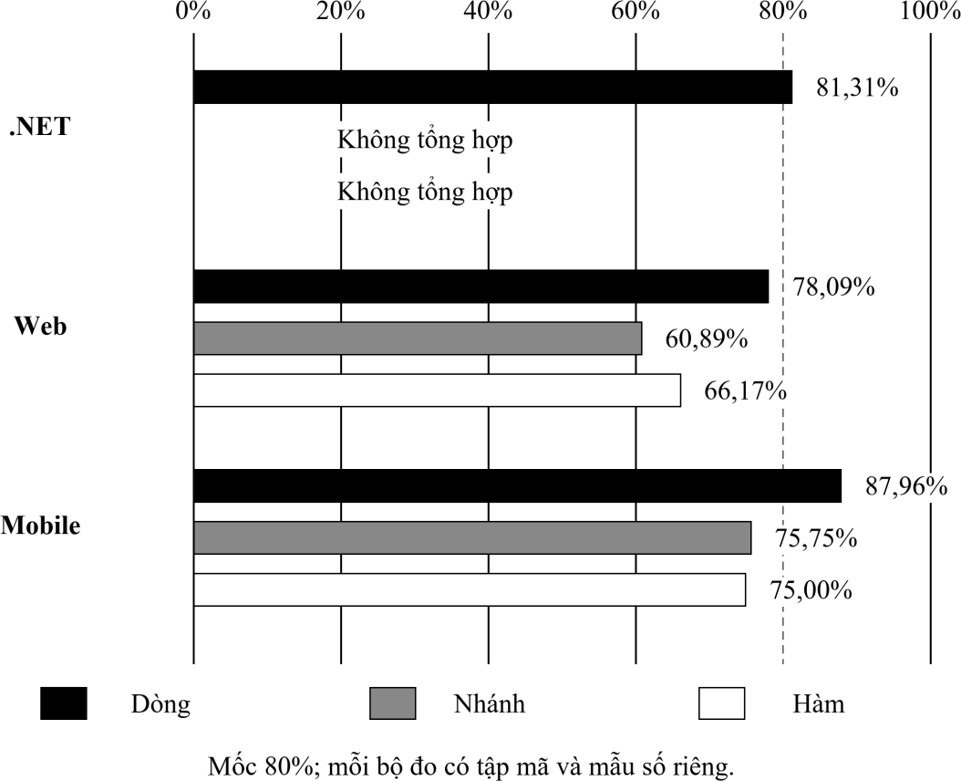

Hình 6.1: Độ phủ dòng, nhánh và hàm theo từng bộ đo
Nguồn: biên soạn từ hồ sơ SentinelLAN được liệt kê tại Phụ lục A.
Biểu đồ chỉ so sánh tỷ lệ dòng được báo cáo bởi từng công cụ, với mẫu số (tổng số dòng mã đưa vào đo kiểm) khác nhau. Nó không xếp hạng chất lượng ba thành phần và không chứng minh độ an toàn. Muốn theo dõi tiến bộ cần giữ nhất quán cấu hình thu thập độ phủ, tập nguồn và phiên bản thực thi.

Kiểm chứng quyền và an toàn
Ma trận kiểm chứng phải bao gồm truy cập sai tenant, sai máy được giao, credential thu hồi, token hết hạn và replay. Với command, cần sửa từng trường đã ký để chứng minh Agent từ chối nội dung thay đổi. Với self-service, cần kiểm tra quyền đọc trao đổi và tải ảnh ở endpoint nội dung, không chỉ endpoint danh sách.
Các tên test và kết quả thực thi tiêu biểu được trích nguyên từ TRX ở Phụ lục
C. Bảng này cung cấp khả năng truy vết cho từng nhận định trong tập bằng chứng. Nó không thay thế kiểm thử xâm nhập độc lập, đánh giá quyền DBA hoặc đánh giá thiết bị đã bị chiếm quyền.

Kiểm thử giao diện và trạng thái nghiệp vụ
Kiểm thử giao diện cần xác nhận người dùng hiểu được đang chờ, thành công, thất bại và chưa xác nhận. Khi tạo một yêu cầu, phản hồi không được thông báo hoàn tất cài ứng dụng nếu Agent mới chỉ nhận lệnh. Khi kết nối realtime bị từ chối hoặc hết phiên, client phải tải lại trạng thái theo quyền mới thay vì tiếp tục dựa trên dữ liệu cũ.
Log E2E có các phản hồi 401 và 403 bên cạnh kết quả 13 ca đạt. Chỉ nhìn chuỗi lỗi trong log không đủ kết luận suite thất bại; cần xem assertion và tổng kết. Ngược lại, tổng kết suite đạt cũng không chứng minh mọi thông báo lỗi đều có trải nghiệm tốt. Nghiệm thu bằng người dùng cần đánh giá cách hiển thị và hướng dẫn khắc phục riêng.

Thực nghiệm mất kết nối
Ngày 24/10/2026, thử nghiệm cục bộ chạy API và Agent bằng hai tiến trình
.NET riêng, với dữ liệu Development/InMemory và kết nối HTTP loopback. Bộ chuyển tiếp trả lỗi 503 trong 180 giây để mô phỏng đường truyền không khả dụng. Tổng thời lượng đo sau khi đăng ký và nhận heartbeat đầu tiên là 300,2 giây. Thử nghiệm không ngắt card mạng hay thay đổi firewall.
Sau khi kết nối được mở lại, quan sát 5 mẫu có thời điểm thu thập trước lúc phục hồi được gửi bù. Toàn lần chạy có 20 yêu cầu heartbeat thành công, 20 khóa idempotency khác nhau và 20 mẫu được API trả về. Số mẫu lưu khớp số khóa thành công; kết quả giới hạn ở lần chạy cục bộ này.
Agent áp dụng thời gian chờ tăng dần khi mất kết nối, vì vậy chu kỳ lấy mẫu trong giai đoạn gián đoạn không giữ cố định năm giây. Không dùng phép chia thời lượng mất mạng cho năm giây để suy ra số mẫu đã xếp hàng. Kết quả kiểm chứng phục hồi qua HTTP trong bộ nhớ; cần thử tiếp trên PostgreSQL, TLS, gián đoạn mạng vật lý và thời lượng dài hơn trước khi kết luận về vận hành thực tế.

Độ trễ heartbeat và tài nguyên Agent
Cùng lần chạy, công cụ đọc thời gian CPU và bộ nhớ của đúng tiến trình Agent qua API Windows, theo khoảng hai giây. Bộ dữ liệu gồm 150 mẫu; thống kê

tài nguyên loại ba mươi giây đầu của giai đoạn đo. CPU được chuẩn hóa theo 12 bộ xử lý logic. Working set là bộ nhớ vật lý của tiến trình, được tách khỏi tỷ lệ RAM toàn hệ thống trong telemetry.
Working set quan sát từ 62,27 đến 74,80 MiB; CPU trung bình chuẩn hóa là 0,062%. Trung vị thời gian từ bộ chuyển tiếp gửi HTTP đến lúc API trả phản hồi heartbeat là 3,46 ms. Giá trị này chưa bao gồm độ trễ từ Agent tạo mẫu tới Dashboard hiển thị và không được diễn giải thành SLA.
Dữ liệu thô gồm process-samples.csv, heartbeats.json và measurements.json trong hồ sơ bằng chứng kèm bản báo cáo; danh mục kiểm chứng nêu cách tái chạy và dấu vân tay tệp. Đây là một phép thử cục bộ trong môi trường có tải nền, dùng để bổ sung số đo có thể đối chiếu. Chưa có cấu hình đối chứng, nhiều thiết bị hoặc nhiều lần lặp để kết luận về khả năng mở rộng hay cải thiện hiệu năng.
Bảng 6.3: Kết quả đo cục bộ tiến trình Agent và HTTP heartbeat
Chỉ tiêu | Kết quả và phạm vi
Môi trường | Windows; API và Agent riêng; HTTP loopback; Development/InMemory.
Gián đoạn mô phỏng | 180 giây; trả 503 tại bộ chuyển tiếp.
Mẫu gửi bù quan sát | 5
Yêu cầu thành công / mẫu lưu | 20 / 20
Working set Agent | 62,27–74,80 MiB
CPU Agent trung bình | 0,062% trên toàn bộ bộ xử lý logic
HTTP heartbeat trung vị | 3,46 ms; từ bộ chuyển tiếp đến API.

Đối chiếu mục tiêu
Bảng 6.4: Đối chiếu mục tiêu với mức bằng chứng
Mục tiêu | Bằng chứng hiện có | Điều chưa kết luận
Phân lớp và module | Tài liệu, mã nguồn, 12 architecture test đạt. | Không chứng minh mọi hành vi ngữ nghĩa đúng.
Danh tính và quyền | Use case và các bộ test trong hồ sơ. | Không thay đánh giá xâm nhập độc lập.
Giao lệnh có kiểm soát | RSA, nonce, lease, biên lai; test tương ứng. | Không bảo đảm exactly-once qua mọi crash.

Mục tiêu | Bằng chứng hiện có | Điều chưa kết luận
Web và hỗ trợ | Kiểm thử giao diện, E2E và tám ảnh demo ngày 24/10/2026. | Chưa có bộ ảnh giao diện được duyệt trong bản này.
Agent và native | Unit/integration có adapter kiểm thử. | Chưa xác nhận MSI, firewall, push trên thiết bị thật.
Hiệu năng và phục hồi | Đo cục bộ 300 giây; 150 mẫu tài nguyên, 20 heartbeat và 5 mẫu gửi bù. | Cần kiểm chứng PostgreSQL/TLS, mạng vật lý, nhiều máy và dài hạn.

Các mục tiêu về cấu trúc ứng dụng và kiểm soát luồng có chứng cứ từ hồ sơ triển khai và test. Các mục tiêu về hoạt động dài hạn, khả năng chịu tải, native mobile và hành động thật còn thiếu nghiệm thu tương ứng. Vì vậy, kết luận phù hợp là hệ thống có nền tảng triển khai và bộ kiểm thử đáng phân tích, trong khi điều kiện đưa vào sử dụng thực tế chưa được xác nhận đầy đủ.

Nguy cơ ảnh hưởng độ tin cậy đánh giá
Nguy cơ đầu tiên là khác biệt giữa cây mã hiện tại với phiên bản đã chạy test. Dấu vân tay tệp và HEAD giúp truy vết nhưng chưa đủ tái tạo môi trường, dependency và database. Trước khi chốt bản nộp, cần đóng một phiên bản nguồn và chạy lại kiểm tra cần thiết trên đúng phiên bản đó.
Nguy cơ thứ hai là đồng nhất fake adapter với hành động thật. Unit test xác nhận quyết định gọi adapter, nhưng không chứng minh một dịch vụ Windows đã khởi động lại hay firewall đã khôi phục. Nguy cơ thứ ba là đánh giá hiệu năng từ quan sát đơn lẻ; báo cáo tránh sử dụng ảnh dashboard như một bộ dữ liệu benchmark.

CHƯƠNG 7 KẾT LUẬN VÀ HƯỚNG PHÁT TRIỂN

Kết quả thực hiện
SentinelLAN đã được tổ chức thành backend phân lớp, các giao diện quản trị và nhân viên, Agent, lưu trữ PostgreSQL cùng hồ sơ triển khai. Vòng đời thiết bị được nối với yêu cầu hỗ trợ; thao tác quản trị có cơ chế giới hạn quyền và ghi nhận. Các quan sát kỹ thuật được phân biệt với dữ liệu nội dung của người dùng.
Trong thiết kế hiện hành, lệnh production ký RSA-PSS và request Agent dùng khóa HMAC riêng. Mô hình giao lệnh có lease, nonce và biên lai bền vững xử lý một số lỗi giao tiếp mà không giả định kết quả thực thi luôn biết được. Trạng thái ExecutionUnconfirmed là một kết quả có ý nghĩa vận hành, cần được giữ trong giao diện và báo cáo.

Đánh giá so với mục tiêu
Đồ án đáp ứng mục tiêu xây dựng một nền tảng thử nghiệm có thể phân tích về danh tính thiết bị, phân quyền theo tổ chức, giám sát kỹ thuật và hỗ trợ nhân viên. Các kết quả trong hồ sơ cung cấp bằng chứng cho nhiều quy tắc tự động. Chúng chưa đủ để kết luận đạt mức sản phẩm quản trị endpoint hoàn chỉnh hoặc hoạt động an toàn trong mọi môi trường doanh nghiệp.
Các chức năng nâng cấp như inventory, quan sát bảo vệ, policy phòng ban và request HMAC đã xuất hiện trong hồ sơ hiện tại. Do đó, chúng không được tiếp tục ghi chung là chức năng hoàn toàn chưa có như một số tài liệu cũ. Phần còn lại cần tập trung vào chất lượng nghiệm thu, giới hạn phát hiện và điều kiện triển khai cụ thể.

Hạn chế
Hạn chế của đánh giá gồm khác biệt giữa đợt kiểm thử ngày 23/10/2026 và cây mã còn thay đổi, hai ca .NET bị bỏ qua và cổng độ phủ web/mobile còn tiêu chí dưới ngưỡng. Bộ ảnh giao diện ngày 24/10/2026 minh họa luồng chạy thật với dữ liệu demo; ảnh không chứng minh telemetry được thu trên một đội thiết bị thực tế.

Nghiệm thu hành động OS, PostgreSQL, TLS và khả năng phục hồi dài hạn cần bằng chứng riêng.
Hạn chế hệ thống gồm audit mới chặn sửa qua ứng dụng, chưa có database RLS, luân chuyển trust ký lệnh còn cần IT và khả năng mất biên lai trong cửa sổ sự cố. Hành động thật phụ thuộc quyền nền tảng và điều kiện lab. Quan sát do Agent báo cáo không bảo đảm chống giả trên host đã bị xâm nhập.

Hướng phát triển
Ưu tiên gần nhất là đóng phiên bản nghiệm thu, bổ sung kiểm thử provider thực và xử lý các cổng kiểm tra chưa đạt. Tiếp theo là đo tài nguyên, độ trễ và phục hồi trong một môi trường có thể tái tạo. Các phép đo cần hỗ trợ quyết định về queue, thời gian cảnh báo và tài nguyên triển khai thay vì chỉ làm đẹp phần kết quả.
Ở cấp vận hành, có thể nghiên cứu lưu audit độc lập, phân quyền database chi tiết và quy trình xoay khóa có kiểm chứng. Native mobile, Windows MSI và Linux adapter cần bộ nghiệm thu theo nền tảng. Việc mở rộng Redis hoặc object storage phải có bài thử kết nối lỗi, phân quyền và phục hồi.
Tích hợp SIEM hoặc phân tích sự kiện nâng cao chỉ nên được xem xét khi đã xác định dữ liệu được phép thu, mục tiêu phát hiện và cách đánh giá sai số. Quét nội dung người dùng, remote shell tùy ý hoặc thao tác phá hủy không được coi là hướng mở rộng mặc định của đề tài.

Kết luận
Giá trị chính của SentinelLAN nằm ở việc mô hình hóa một chuỗi quản lý thiết bị và hỗ trợ nhân viên có giới hạn quyền, thay vì chỉ tổng hợp các màn hình CRUD. Kết luận kỹ thuật được ràng buộc bởi bằng chứng: mã và tài liệu mô tả thiết kế, test xác nhận các trường hợp được thực thi, còn nghiệm thu thực địa xác nhận điều kiện vận hành. Hoàn tất lớp bằng chứng cuối cùng là công việc cần làm trước khi đưa hệ thống vào sử dụng rộng hơn.

TÀI LIỆU THAM KHẢO
Đại học Kinh tế Thành phố Hồ Chí Minh. (2025). Quy định về việc kiểm soát, xử lý hành vi đạo văn, sử dụng trí tuệ nhân tạo (AI) trong các sản phẩm học thuật tại UEH (Quyết định 4002/QĐ-ĐHKT-NCPTGKTC, ngày 18 tháng 12 năm 2025). https://dsa.ueh.edu.vn/wp-content/uploads/2025/12/QUY-DINH-DAO-VAN.signed.signed.pdf
Dworkin, M. J.. (2007). Recommendation for block cipher modes of operation: Galois/Counter Mode (GCM) and GMAC (NIST SP 800-38D). https://doi.org/10.6028/NIST.SP.800-38D
Krawczyk, H., Bellare, M., & Canetti, R.. (1997). HMAC: Keyed-hashing for message authentication (RFC 2104). https://www.rfc-editor.org/info/rfc2104
ManageEngine. (n.d.). Unified endpoint management solution from ManageEngine Endpoint Central. https://www.manageengine.com/products/desktop-central/endpoint-management.html
Martin, R. C.. (2017). Clean architecture: A craftsman's guide to software structure and design. Prentice Hall. https://www.pearson.com/en-us/subject-catalog/p/P200000009528
Microsoft. (2026). Overview of ASP.NET Core SignalR (ASP.NET Core 10.0). https://learn.microsoft.com/en-us/aspnet/core/signalr/introduction?view=aspnetcore-10.0
Moriarty, K., Kaliski, B., Jonsson, J., & Rusch, A.. (2016). PKCS #1: RSA cryptography specifications version 2.2 (RFC 8017). https://www.rfc-editor.org/info/rfc8017
Moriarty, K., Kaliski, B., & Rusch, A.. (2017). PKCS #5: Password-based cryptography specification version 2.1 (RFC 8018). https://www.rfc-editor.org/info/rfc8018
osquery. (n.d.). Everything in SQL. https://osquery.readthedocs.io/en/stable/introduction/sql/
OWASP Foundation. (2025). Application Security Verification Standard 5.0.0. https://asvs.owasp.org/
PostgreSQL Global Development Group. (2025). PostgreSQL 18 documentation: Constraints. https://www.postgresql.org/docs/18/ddl-constraints.html
Rose, S., Borchert, O., Mitchell, S., & Connelly, S.. (2020). Zero trust architecture (NIST SP 800-207). https://doi.org/10.6028/NIST.SP.800-207
Teclib. (n.d.). Discover GLPI features. https://www.glpi-project.org/en/features/ Wazuh. (n.d.). Components: Getting started with Wazuh.
https://documentation.wazuh.com/current/getting-started/components/index.html

PHỤ LỤC A TÀI LIỆU KỸ THUẬT CỦA DỰ ÁN
Các mã A1–A7 chỉ tài liệu kỹ thuật của dự án, không phải ấn phẩm học thuật độc lập. Đường dẫn được tính từ gốc kho mã nguồn. Báo cáo kết quả và danh mục minh chứng được tổ chức trong docs/verification/; dữ liệu truy vết chi tiết được lưu riêng, không đưa vào chính văn.
Bảng A.1: Danh mục tài liệu kỹ thuật của dự án
Mã | Nội dung | Đường dẫn
A1 | Tổng quan triển khai | docs/project-overview.md
A2 | Thành phần kiến trúc | docs/architecture/components.md
A3 | Ký và giao nhận lệnh | docs/architecture/command-signature-v2.md; docs/architecture/command-delivery.md; docs/adr/0029-agent-request-signatures.md
A4 | Hợp đồng self-service | docs/self-service-contract.md
A5 | Vòng đời hỗ trợ | docs/architecture/support-request-lifecycle.md
A6 | Dữ liệu và migration | docs/database/data-dictionary.md; docs/database/schema.postgresql.sql
A7 | Kết quả kiểm thử tự động | docs/verification/; danh mục kết quả TRX, Web UI, Mobile, Browser E2E và độ phủ.

PHỤ LỤC B TỪ ĐIỂN DỮ LIỆU CHỌN LỌC
Phụ lục giải thích dữ liệu theo mô hình nghiệp vụ từ data dictionary, không thay thế DDL cuối cùng sau khi áp dụng toàn bộ migration. Tên model và trường được giữ để đối chiếu nguồn. Không đưa nội dung token, private key hoặc bản ghi dữ liệu thật vào bảng.
Bảng B.1: Dữ liệu danh tính thiết bị và phiên
Model hoặc trường | Ý nghĩa và ràng buộc
Organization.Code | Mã tổ chức đăng nhập; có tính duy nhất theo hồ sơ dữ liệu.
User.Status | PendingActivation, Active hoặc Locked; chỉ tài khoản hoạt động được xác thực.
User.SecurityStamp | Phiên bản bảo mật thay đổi trong các sự kiện thu hồi hoặc thiết lập lại quyền xác thực.
RefreshSession | Liên kết người dùng, tenant, token family, hạn và trạng thái thay thế/thu hồi.
AccountActivationToken | Hash token, người dùng đích, hạn, thời điểm dùng/thu hồi; kiểm soát cạnh tranh.
Device.AssignedUserId | Người được giao máy, có thể rỗng; dùng trong kiểm tra quyền Employee.
Device.DepartmentId | Phòng ban của máy; tham chiếu phải cùng tenant.
DeviceCredential | Hash credential gốc và envelope khóa request chuyên dụng; không trả vào danh sách máy.
DeviceEnrollmentToken.UsedAt | Từ null sang mốc UTC khi tiêu thụ; token hết hạn/đã dùng bị từ chối.
AgentRequestNonce | Nonce gắn với máy và hạn, ngăn request ký bị phát lại qua nhiều instance.
DeviceQrLabel | Hash mã opaque và tiền tố hỗ trợ; public QR không công bố danh tính người được giao.

Bảng B.2: Dữ liệu quan sát lệnh và hỗ trợ
Model hoặc trường | Ý nghĩa và ràng buộc
SpecificationsJson.inventory | Inventory kỹ thuật trong phần JSON của máy; ghi thời điểm thu thập riêng.
InventoryCapturedAt | Giúp phân biệt dữ liệu inventory mới và cũ.
DeviceSoftwareObservation | Quan sát theo tenant/máy/quy tắc/nguồn; có thời điểm và revision.
TelemetrySnapshot | CPU/RAM/đĩa cùng thời điểm; retention kỹ thuật theo cấu hình hiện hành.
DeviceHeartbeat | Idempotency theo DeviceId và IdempotencyKey.
Command | Actor, máy, loại, lý do, hạn, nonce, chữ ký và trạng thái giao nhận.
CommandResult | Kết quả gắn command; biên lai lặp không thay kết quả đầu.
OrganizationMonitoringSettings | Một cấu hình theo tenant; có ngưỡng, chu kỳ và revision.
SelfServiceRequest | Chủ thể, thiết bị, loại yêu cầu, trạng thái và liên kết command nếu có.
SelfServiceAttachment.Size | Số byte ảnh gốc; không bằng kích thước envelope mã hóa.
SelfServiceAttachment.  ObjectKey | Tham chiếu tùy chọn tới object storage; kiểm tra quyền khi đọc.
OperationalOutboxMessage | Sự kiện và trạng thái xử lý; mục chưa xử lý được retry.
PreventiveMaintenanceRun | Checkpoint tổ chức/ngày UTC để tránh tạo bảo trì trùng.
AuditLog | Actor, tài nguyên, hành động, lý do, kết quả và mốc thời gian; chặn sửa/xóa qua EF.

PHỤ LỤC C CA KIỂM THỬ TỰ ĐỘNG TIÊU BIỂU
Tên và kết quả thực thi dưới đây được trích từ TRX trong hồ sơ đã lưu. Chỉ lựa chọn một số ca để minh họa khả năng truy vết, không liệt kê toàn bộ test hoặc suy ra kết quả cho kịch bản thủ công. Tên phương thức được ngắt theo từ để tránh tràn ô; manifest giữ đường dẫn tệp gốc.
Bảng C.1: Kết quả thực thi trích từ báo cáo TRX
Tên test trong hồ sơ | Kết quả
SentinelLAN.Agent.Tests.SelfServiceCommandTests. ParametersRejectExpiredApprovalArbitraryFieldsAndLongPrivilegeWindow | Thành công (Passed)
SentinelLAN.Agent.Tests.LinuxAdapterTests. RestartRejectsUnapprovedNamesWithoutStartingAProcess(service: "ssh") | Thành công (Passed)
SentinelLAN.Agent.Tests.CommandVerifierTests. RejectsExpiredAndReplayedCommands | Thành công (Passed)
SentinelLAN.Agent.Tests.CommandVerifierTests. ProtectedNonceCacheRejectsReplayAcrossProcessRestart | Thành công (Passed)
SentinelLAN.Agent.Tests.RealCommandExecutionTests. InvalidSignatureOrExpiredCommandCannotReachOsAdapter(expired: True) | Thành công (Passed)
SentinelLAN.Agent.Tests.EnrollmentFeedbackTests. EnrollmentMapsOnlyRecognizedErrorCodesWithoutExposingResponse(code: "TokenExpired") | Thành công (Passed)
SentinelLAN.Application.Tests.PolicyServiceTests. AgentCanOnlyReadItsOwnAssignedPolicyWithinItsTenant | Thành công (Passed)
SentinelLAN.Application.Tests.MobileAuthenticationServiceTests. MobileLoginRejectsWrongPasswordTenantOrPendingUser | Thành công (Passed)
SentinelLAN.Application.Tests.AssetManagementServiceTests. IncidentAssignmentRejectsCrossTenantAdminAndInvalidStatus | Thành công (Passed)
SentinelLAN.IntegrationTests.AttachmentQuotaTests. ConcurrentUploadsAcrossRequestsShareAnAtomicUserQuota | Thành công (Passed)
SentinelLAN.Agent.Tests.SelfServiceCommandTests. SelfServiceCommandEnvelopeStillRequiresSignatureDeviceExpiryAndUniqueNo nce(type: "UninstallAgent") | Thành công (Passed)
SentinelLAN.Agent.Tests.RealCommandExecutionTests. InvalidSignatureOrExpiredCommandCannotReachOsAdapter(expired: False) | Thành công (Passed)

Tên test trong hồ sơ | Kết quả
SentinelLAN.Agent.Tests.SelfServiceCommandTests. SelfServiceCommandEnvelopeStillRequiresSignatureDeviceExpiryAndUniqueNo nce(type: "PauseAgent") | Thành công (Passed)
SentinelLAN.Agent.Tests.CommandVerifierTests. ProtectedNonceCacheFailsClosedWhenCiphertextIsCorrupt | Thành công (Passed)
SentinelLAN.Agent.Tests.AgentCycleTests. ResultRetrySendsSameReceiptBeforePollingAnotherCommand | Thành công (Passed)
SentinelLAN.Agent.Tests.RealCommandExecutionTests. FailedReceiptRetryDoesNotRepeatTheOsAction | Thành công (Passed)
SentinelLAN.Agent.Tests.AgentCycleTests. OfflineQueueRecoveryRemovesExpiredEntriesAndEnforcesCapacity | Thành công (Passed)
SentinelLAN.Agent.Tests.AgentCycleTests. OfflineHeartbeatIsBufferedAndFlushedOnNextSuccessfulCycle | Thành công (Passed)
SentinelLAN.Agent.Tests.SelfServiceCommandTests. MaintenanceRedeemUsesDeviceAuthenticationAndDoesNotSendCredentialsInBo dy | Thành công (Passed)
SentinelLAN.Agent.Tests.SelfServiceCommandTests. MaintenanceRequiresLocalOptInAndUnexpiredBoundedApproval | Thành công (Passed)
SentinelLAN.IntegrationTests.AssetAuditTransactionTests. AuditInsertFailureRollsBackAnAlreadySavedAssetChange | Bỏ qua  (NotExecuted)
SentinelLAN.IntegrationTests.SecurityHardeningTests. ConcurrentDatabaseScopesShareOneAccountBudget | Bỏ qua  (NotExecuted)

PHỤ LỤC D KỊCH BẢN NGHIỆM THU VÀ PHÉP ĐO
Ma trận dưới đây liên kết kịch bản với kết quả kiểm thử cụ thể. Trạng thái Đạt phần tự động chỉ xác nhận điều kiện được test; các thao tác OS, thử tải dài hạn và phép đo trên thiết bị lab được ghi phạm vi còn cần kiểm chứng. Không suy ra nghiệm thu thực địa từ số ca thành công của một suite.
Bảng D.1: Ma trận kịch bản kiểm chứng chức năng và an toàn (TC01–TC26)
Mã | Kịch bản và kết quả cần quan sát | Trạng thái
TC01 | Token đăng ký mới — Một danh tính máy được tạo và audit tương ứng.  Minh chứng: Parallel Enrollment Consumes Token Only Once | Đạt phần tự động.
TC02 | Token dùng lại: không tạo máy thứ hai; đúng bằng chứng được phục hồi trong cửa sổ bootstrap.  Minh chứng: Stale Enrollment Context Cannot Consume Token Again. | Đạt phần tự động.
TC03 | Token hết hạn — Server từ chối theo mốc UTC. Minh chứng: Enrollment Rejects Expired Token And Audits Failure | Đạt phần tự động.
TC04 | Thu hồi credential — Máy không gửi heartbeat/poll bằng credential cũ.  Minh chứng: Revocation Or Token Expiry Prevents Recovery(expire: False) | Đạt phần tự động. Cần kiểm chứng các điều kiện còn lại của kịch bản.
TC05 | Gán máy đúng tổ chức — Employee chỉ nhận đúng máy được giao.  Minh chứng: Get My Device Returns Assigned Device And Privacy Data | Đạt phần tự động.
TC06 | Đọc chéo tổ chức — Không nhận dữ liệu hoặc metadata của tenant khác.  Minh chứng: Tenant Isolation Enforced For Devices And Telemetry | Đạt phần tự động.
TC07 | Đổi máy được giao — Quan hệ cũ không cho phép hành động nhạy cảm mới.  Minh chứng: Employee Can Report Incident On Assigned Device Only | Đạt phần tự động. Cần kiểm chứng các điều kiện còn lại của kịch bản.
TC08 | Heartbeat lặp — Chỉ một mẫu cho cùng khóa idempotency. Minh chứng: Heartbeat Idempotency Prevents Duplicate Snapshots | Đạt phần tự động.

Mã | Kịch bản và kết quả cần quan sát | Trạng thái
TC09 | Giá trị telemetry sai — Server từ chối số không hợp lệ. Minh chứng: Parallel Heartbeat Retries Create Only One Snapshot And Invalid Metrics Create None | Đạt phần tự động.
TC10 | Mẫu gửi bù đã cũ — Không tạo cảnh báo như dữ liệu hiện tại.  Minh chứng: Offline Telemetry Uses Collection Time And Rejects Impossible Times | Đạt phần tự động.
TC11 | Request HMAC sai — Sai method/path/body hoặc thời gian bị từ chối.  Minh chứng: Modified Or Expired Signed Requests Fail Before An Endpoint Executes(change: "body") | Đạt phần tự động. Cần kiểm chứng các điều kiện còn lại của kịch bản.
TC12 | Request nonce lặp — Bị chặn kể cả qua instance khác. Minh chứng: Protected Nonce Cache Rejects Replay Across Process Restart | Đạt phần tự động. Cần kiểm chứng các điều kiện còn lại của kịch bản.
TC13 | Lệnh bị sửa nội dung — Agent từ chối từng trường ký bị thay.  Minh chứng: Command Signature Detects Tampering | Đạt phần tự động. Cần kiểm chứng các điều kiện còn lại của kịch bản.
TC14 | Lệnh sai máy hoặc hết hạn — Không bắt đầu thao tác. Minh chứng: Rejects Expired And Replayed Commands | Đạt phần tự động. Cần kiểm chứng các điều kiện còn lại của kịch bản.
TC15 | Giao lại sau mất response — Giữ nguyên envelope; không tự tạo lệnh thay.  Minh chứng: Lost Poll Response Redelivers The Same Signed Command After Lease Without Creating AReplay | Đạt phần tự động.
TC16 | Biên lai gửi lại — Không ghi đè kết quả gốc.  Minh chứng: Previously Delivered Command Accepts ALate Receipt Exactly Once | Đạt phần tự động.
TC17 | Crash giữa nonce và biên lai — Trạng thái chưa xác nhận được hiển thị trung thực.  Minh chứng: Failed Receipt Retry Does Not Repeat The Os Action | Đạt phần tự động. Cần kiểm chứng các điều kiện còn lại của kịch bản.
TC18 | Phiếu hỗ trợ và phản hồi — Đúng máy, chủ thể, nhánh đóng/mở lại hợp lệ.  Minh chứng: Employee Selected Image And Conversation Stay Inside The Request | Đạt phần tự động.
TC19 | Xem trước ảnh rồi gửi — Nhân viên tự chọn; ảnh không được chụp ngầm.  Minh chứng: office employee confirms panic, previews evidence and sees command outcome separately | Đạt phần tự động. Bằng chứng giao diện trên dữ liệu fixture; ảnh do người dùng chọn.

Mã | Kịch bản và kết quả cần quan sát | Trạng thái
TC20 | Tải ảnh trái quyền — Server từ chối tại endpoint tải nội dung.  Minh chứng: Employee Selected Image And Conversation Stay Inside The Request | Đạt phần tự động. Cần kiểm chứng các điều kiện còn lại của kịch bản.
TC21 | Phê duyệt bảo trì hết hạn — Mã hết hạn hoặc sai máy không dùng được.  Minh chứng: Five Wrong Codes Lock The Approval And Expired Code Cannot Be Redeemed | Đạt phần tự động.
TC22 | Tạm dừng và khởi động lại — Hạn bảo trì giữ đúng, công việc tự tiếp tục.  Minh chứng: Approved Pause Survives Restart Expires Automatically And Cannot Repeat Authorization | Đạt phần tự động.
TC23 | Lệnh mô phỏng — Không thay trạng thái khóa/cô lập thật. Minh chứng: Lock And Isolation Are Simulation Only | Đạt phần tự động.
TC24 | Hành động OS có cờ cho phép thực thi cục bộ — Có quyền, danh sách cho phép và biên bản phục hồi lab.  Minh chứng: Isolation Never Applies Rules Until Rollback Timer Is Verified | Đạt điều kiện adapter. Chưa có biên bản tác động và khôi phục mạng trên OS thật.
TC25 | Ngắt mạng và gửi bù — Ghi thời điểm, số mẫu, trùng và mất mẫu.  Minh chứng: Offline Heartbeat Is Buffered And Flushed On Next Successful Cycle | Đã đo cục bộ. HTTP loopback và Development/InMemory; chưa phải nghiệm thu PostgreSQL, TLS hoặc mạng vật lý.
TC26 | CPU RAM và độ trễ Agent — Có bộ dữ liệu thô và cách đo được mô tả.  Minh chứng: Thử nghiệm API và Agent riêng, 5 phút | Đã đo cục bộ. HTTP loopback và Development/InMemory; chưa phải nghiệm thu PostgreSQL, TLS hoặc mạng vật lý.

Bảng D.2: Trường dữ liệu cho phép đo thực địa
Trường | Ý nghĩa
run_id, phiên bản nguồn, cấu hình | Nhận diện lần chạy và môi trường có thể tái tạo.
device_alias, OS, CPU, RAM | Dùng bí danh máy thử đã cho phép; không đưa serial thật.
sample_id, collected_at_utc | Định danh mẫu và thời điểm Agent thu thập.
received_at_utc, displayed_at_utc | Thời điểm nhận tại server và hiển thị ở client.
disconnect_at, reconnect_at | Khoảng gián đoạn có kiểm soát trên thiết bị lab.
queue_before, queue_after, dropped | Số mẫu xếp hàng, gửi bù, bỏ theo giới hạn.
process_cpu, process_memory | Số đo riêng tiến trình Agent, ghi phương pháp lấy mẫu.
result, exception, evidence_path | Kết quả thực tế, ngoại lệ và tệp chứng cứ đã che bí mật.

PHỤ LỤC E HỢP ĐỒNG VÀ VẬN HÀNH CHỌN LỌC
Các route có prefix /api/v1 trừ khi ghi rõ. Bảng được đối chiếu từ tài liệu API nâng cấp và giao lệnh; không thay thế OpenAPI runtime. Cần kiểm tra lại hợp đồng khi phiên bản triển khai thay đổi.
Bảng E.1: Một số điểm giao tiếp quan trọng
Method và route | Chủ thể và điều kiện
POST /api/v1/auth/login | Đăng nhập theo tổ chức; cookie phiên và chính sách giới hạn thử đăng nhập.
POST /api/v1/auth/refresh | Xoay refresh token; phát lại token cũ thu hồi chuỗi phiên.
POST /api/v1/auth/activate | Kích hoạt tài khoản bằng token một lần còn hạn.
POST /api/v1/agent/enroll | Tiêu thụ token riêng; phục hồi bằng chứng gốc trong cửa sổ bootstrap.
POST /api/v1/agent/heartbeat | HMAC, nonce và khóa idempotency theo thiết bị.
POST /api/v1/agent/commands/poll | Máy chỉ nhận lệnh hợp lệ của mình theo lease.
POST /api/v1/agent/commands/{id}/result | Biên lai gắn lệnh, kiểm tra quyền máy và không ghi đè khi retry.
GET /api/v1/qr/{code}/public | Thẻ tài sản công khai tối giản, không lộ danh tính người dùng.
GET /api/v1/qr/{code} | Tra QR có xác thực; kiểm tra tenant, vai trò và phân công.
GET /api/v1/my-device | Employee đọc thiết bị được giao.
POST /api/v1/self-service/requests | Tạo yêu cầu; máy đích lấy từ phân công của Employee.
POST /api/v1/self-service/requests/{id}/ decision | Admin duyệt; OTP bảo trì 8 số khi phù hợp.
POST /api/v1/self-service/requests/{id}/ redeem | Tiêu thụ OTP còn hạn và xếp một lệnh bảo trì đã ký.
GET /api/v1/host/status | Snapshot máy chủ chỉ đọc cho vai trò vận hành được cho phép.

Trình tự dựng môi trường thử
Dựng môi trường thử tách biệt; ghi phiên bản ứng dụng, chu kỳ lấy mẫu và loại cơ sở dữ liệu. Cấu hình secret ngoài mã nguồn, TLS và khóa xác minh lệnh phù hợp. Sau khi API hoạt động, tạo token có hạn riêng cho máy lab; Agent lưu bí mật trước khi đăng ký. Chỉ gán Employee cùng tổ chức. Không đưa token, OTP, cookie hoặc khóa vào ảnh minh chứng.
Kiểm tra luồng đọc trước thao tác thay đổi: đăng nhập đúng vai trò, mở máy được giao và đối chiếu thời điểm quan sát. Với hỗ trợ, dùng dữ liệu demo và ảnh được chọn chủ động; kiểm tra bước xem trước và đồng ý gửi. Phân biệt lệnh đã xếp hàng, đã giao và có biên lai. Không dùng thao tác khóa hoặc cô lập trên máy làm việc để lấy ảnh.

Trình tự thu hồi và khôi phục
Thu hồi qua chức năng có quyền, lý do và xác nhận. Kiểm tra credential cũ không còn gửi heartbeat hoặc nhận lệnh; đối chiếu quyền xem máy và yêu cầu hỗ trợ trước đó. Ghi thời điểm, chủ thể và kết quả API cùng audit. Phản hồi từ chối là kết quả mong đợi của ca sai quyền, không phải bằng chứng luồng hợp lệ bị lỗi.
Khôi phục cần đúng bản sao lưu, migration và khóa mã hóa. Kiểm tra khả năng đọc dữ liệu cùng quan hệ tenant sau phục hồi. Với cô lập mạng, phải xác nhận Scheduled Task cứu hộ trước khi áp rule. Thử lưu lượng và khôi phục thực tế chỉ trên máy lab được cấp quyền, có người vận hành và đường phục hồi cục bộ.

Hồ sơ kết quả cần giữ
Mỗi lần thử lưu thời gian UTC, phiên bản nguồn, loại cơ sở dữ liệu và quyền nền tảng. Giữ mẫu đo gốc, phương pháp tính, giới hạn và thông tin nguồn ảnh. Phân biệt kết quả tự động, phép đo HTTP cục bộ và biên bản tác động OS; không suy ra nghiệm thu thực địa chỉ từ ảnh hoặc số ca kiểm thử thành công.

